财贸自主招生报名系统及后台管理

用户使用手册

*针对整个系统的介绍*

|  |  |  |  |
| --- | --- | --- | --- |
| **文 档 编 号** | **2018426UISpec** | **保 密 等 级** | **高** |
| **作 者** | **孔祥燕** | **最后修改日期** |  |
| **审 核 人** |  | **最后审批日期** |  |
| **批 准 人** |  | **最后批准日期** |  |

|  |  |  |  |
| --- | --- | --- | --- |
| **日期** | **版本** | 修订修订记录  **说明** | **修订人** |
| 2018-03-01 | 0.1 | 初始版本，新建 | 孔祥燕 |
|  |  |  |  |
|  |  |  |  |
|  |  |  |  |
|  |  |  |  |

**目 录**

1 系统概述 4

1.1 简介 4

1.2 财贸自主招生报名系统的功能介绍 4

2 自主招生报名系统--前台 5

3 后台管理 7

3.1 开启/关闭报名 7

3.2 清空考生数据 8

3.3 系统备份 9

4 数据管理 10

4.1 用户提交数据管理 10

4.2 导入考生数据校验 16

4.3 导出未提交志愿用户 17

4.4 导入考生照片 18

4.5 考生归档数据管理 18

5 类目管理 19

5.1 考生类别管理 19

5.2 考生志愿管理 19

5.3 艺术特长生申请选项 21

5.4 免试入学申请选项 21

5.5 免笔试申请选项 22

5.6 体育特长选项 23

5.7 考场管理 24

5.8 修改许可协议 25

6 用户管理 26

6.1 前台用户管理 26

6.2 后台用户管理 28

7 短信发送 29

7.1 给指定类型考生发送短信 29

7.2 给未提交志愿用户发送 30

8 考生志愿统计分析 30

8.1 所有考生志愿统计分析 30

8.2 已确认考生志愿统计分析 35

9 考生管理 39

9.1 导入考生成绩 39

9.2 管理考生成绩 40

9.3 导入录取专业 40

9.4 管理录取专业 41

9.5 生成考场门贴 42

9.6 生成考场桌贴 43

9.7 生成考场签到表 43

9.8 生成准考证存根 44

9.9 生成录取通知书 45

# 系统概述

## 简介

“自主招生报名系统--前台”是针对学生开放的一个报名系统。

“后台管理”是为了管理前台考生填写的信息，对其填写的信息进行审核，给考生发放通知，对考试的管理等。管理员具有所有权限，招生办公室、二级学院可以修改考生信息并且对其审核。

## 财贸自主招生报名系统--后台管理的功能介绍

* **系统功能:** 可以开启/关闭报名、系统备份和清空考生数据；
* **数据管理:** 对考生的报名信息进行管理、审核；
* **类目管理:** 对考生需要填写的报名信息进行管理、添加；
* **用户管理:** 对前台和后台用户进行管理、添加；
* **短信发送:** 给考生发送短信通知；
* **考生志愿统计分析:** 对已确认/所有考生志愿的分类统计；
* **考试管理:** 对考场、考生成绩的管理；

# 自主招生报名系统--前台

1. 在浏览器中输入网址http://enroll.bjczy.edu.cn

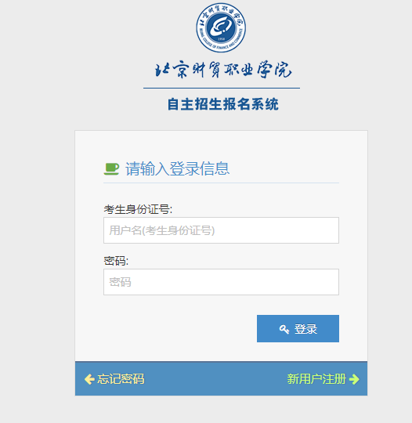

1. 新用户需要先进行注册，点击新用户注册，进入注册界面，如下图：

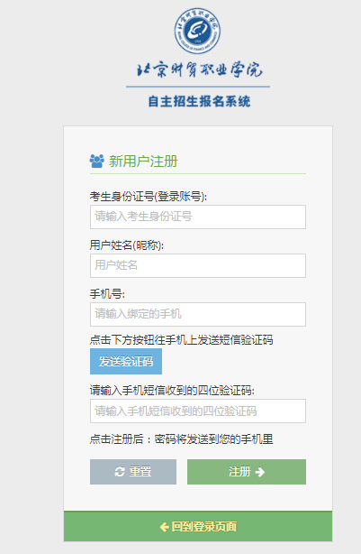

按照要求进行注册

1. 注册成功后进行登陆，登陆成功如下图：

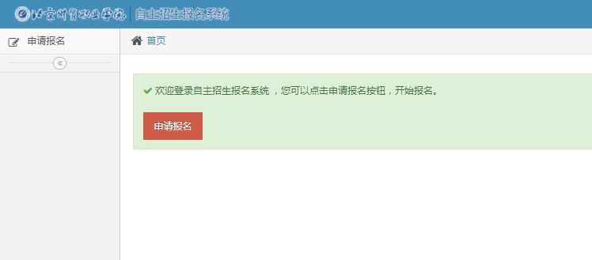

1. 点击申请报名即可开始报名，如下图：

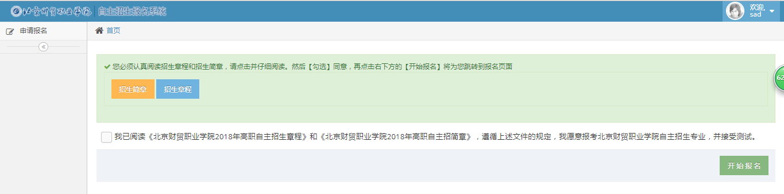

1. 点击招生简章、招生章程进行阅读，阅读完成后勾选我已阅读点击开始报名，如下图：

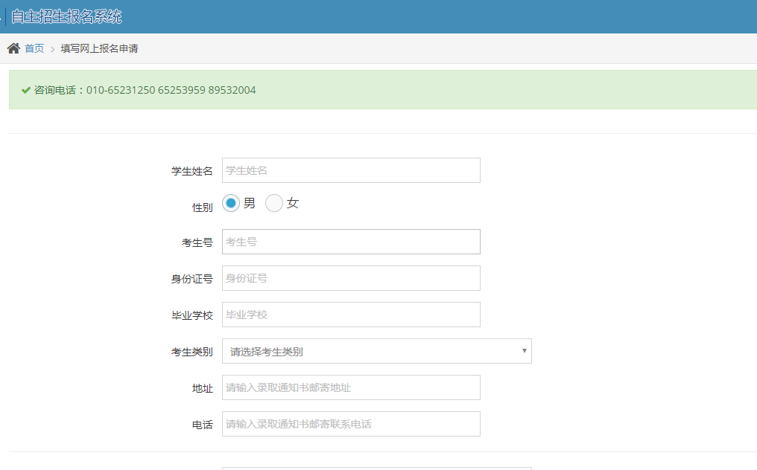

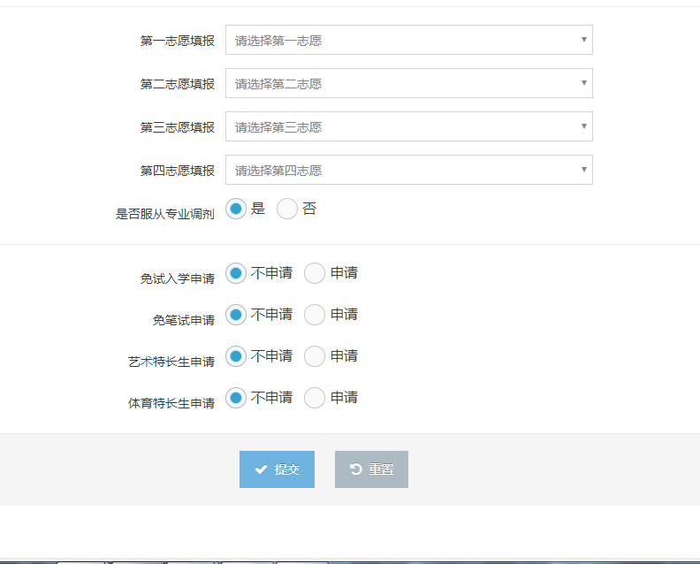

1. 填写完成后点击提交，如下图：

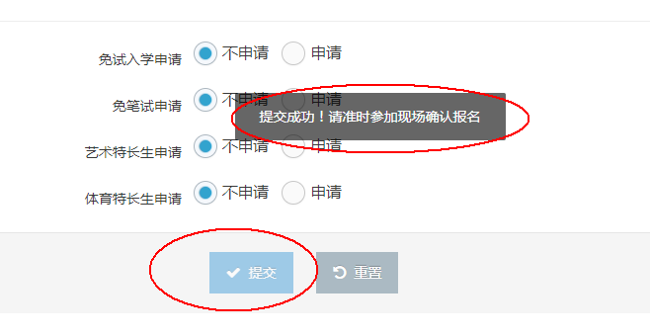

1. 提交成功后可进行修改和打印，如下图：

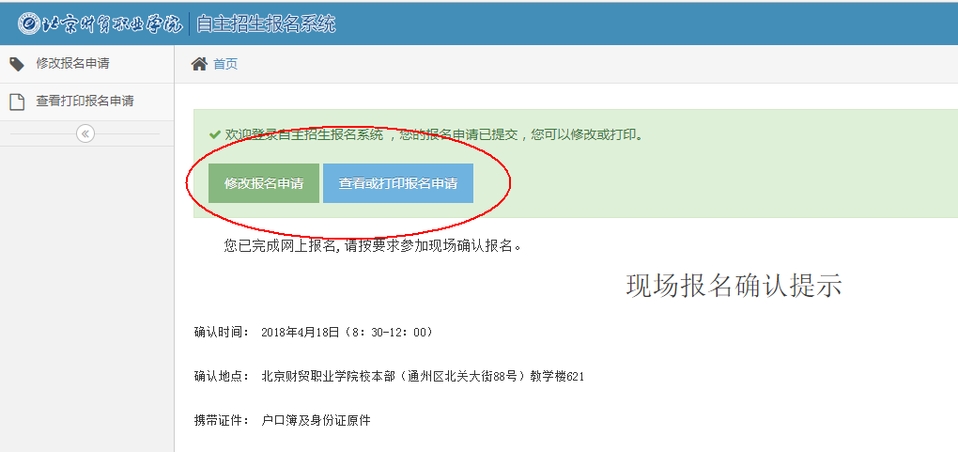

# 后台管理

**后台管理登录，步骤如下：**

1. 在浏览器中输入网址http://enroll.bjczy.edu.cn/admin
2. 跳转到学校自主招生后台管理系统的单点登录界面
3. 使用学校域用户的账号和密码进行登录

## 开启/关闭报名

在后台主页面点击系统功能，可以开启或关闭报名，如下图：

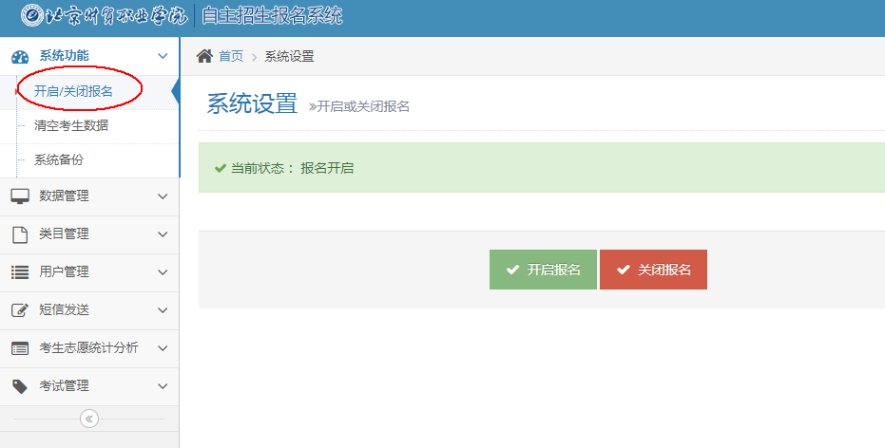

1. 进入开启/关闭报名界面，点击开启报名或关闭报名即可设置报名，如下图:

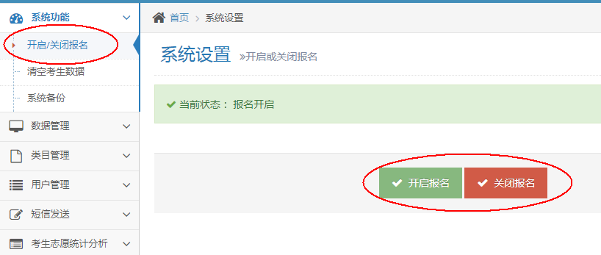

## 清空考生数据

1. 点击“清空考生数据”，进入清空考生数据页面，如下图：

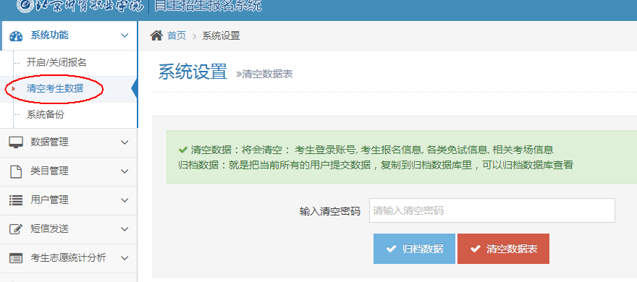

1. 先输入清空密码，然后先点击归档数据再点击清空数据表，如下图：

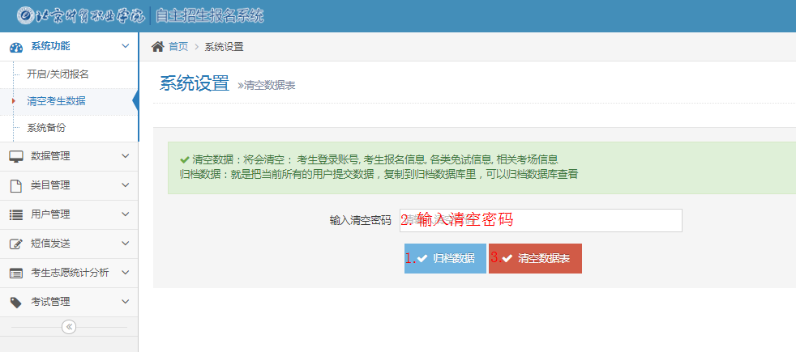

## 系统备份

a.点击“系统备份”，即可进行备份系统，如下图：

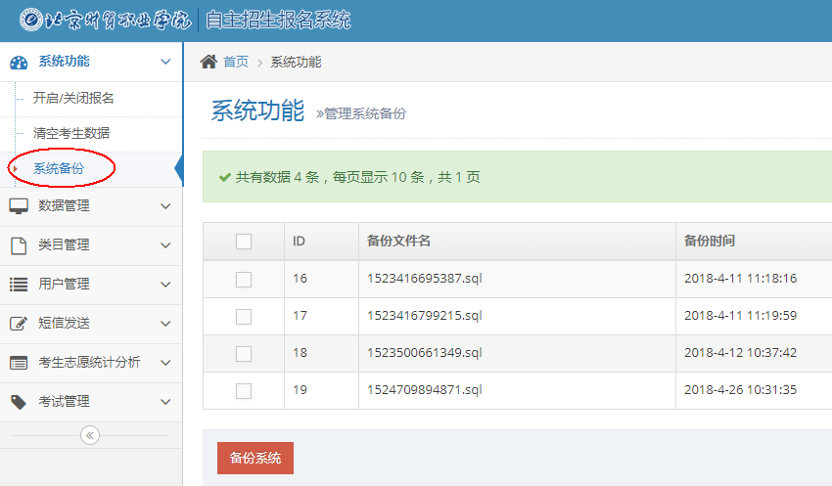

b.勾选需要备份的系统点击备份即可，也可以批量备份，如下图：

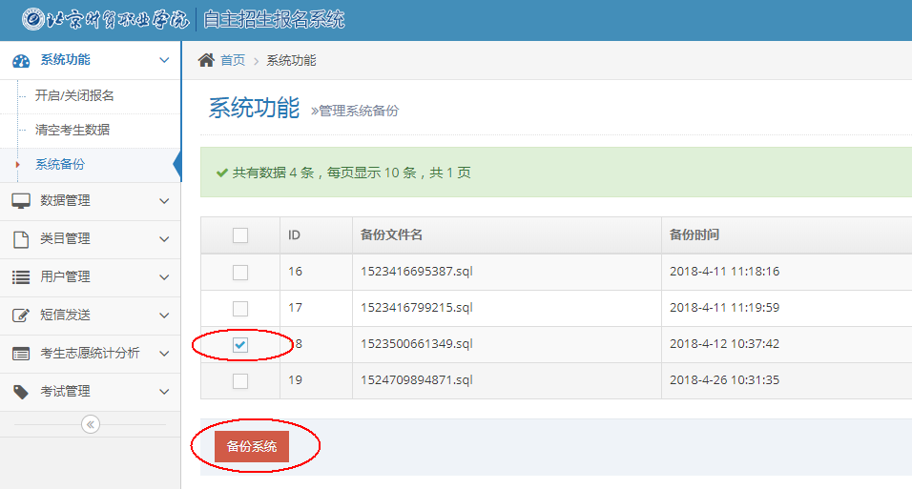

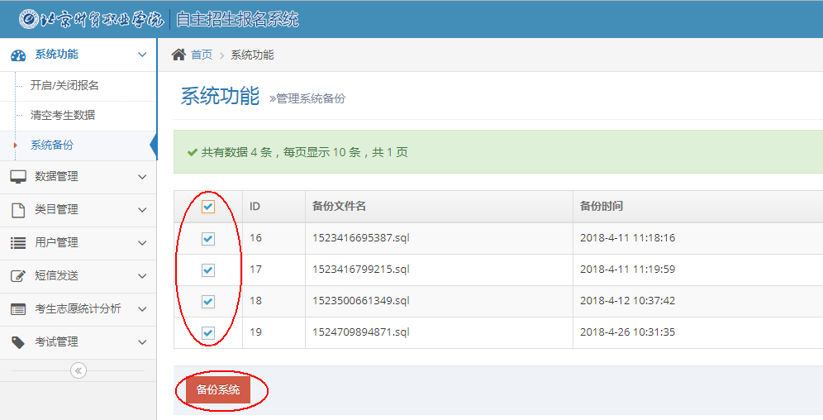

c.也可以恢复数据和删除备份，如下图：

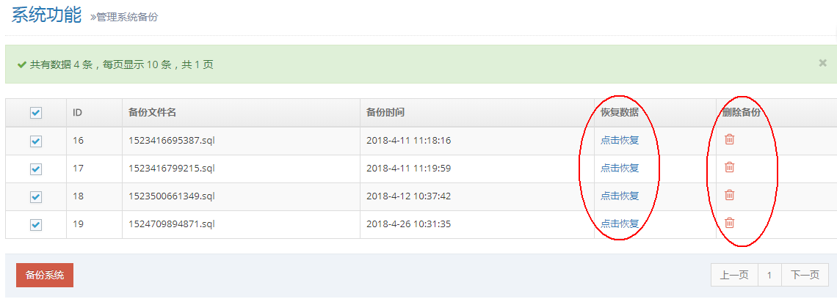

# 数据管理

点击进入数据管理页面

## 用户提交数据管理

1）.添加用户提交数据

a.添加用户提交数据，这里是和“用户管理-前台用户管理-添加前台用户”一同使用，主要针对没有在网上报名，来现场报名的学生使用，这里的用户ID需要去“用户管理-前台用户管理-管理前台用户”里找和学生信息对应的userid，如下图：

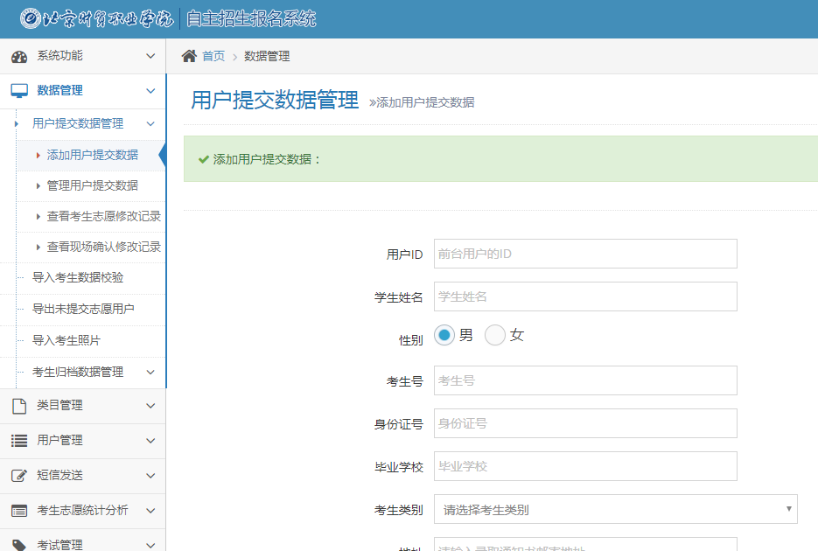

2）.管理用户提交数据

a.点击管理用户提交数据进入管理用户提交数据页面，如下图：

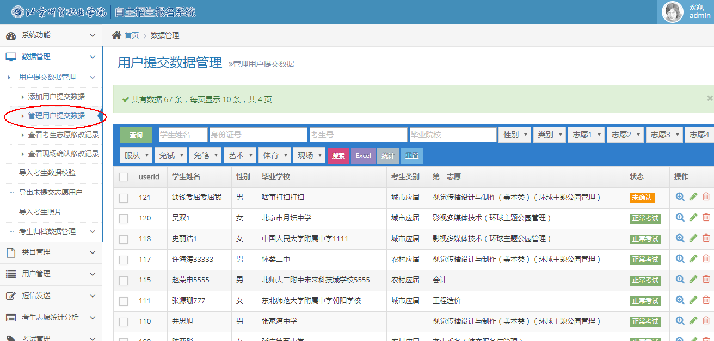

1. 管理员权限

具有所有权限

a.查询：输入需要查询的条件点击搜索即可，也可以进行模糊查询，如下图:

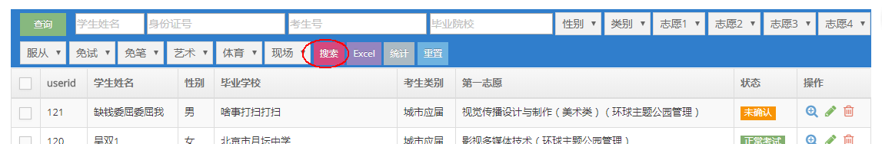

b.打印准考证（放大镜）及对学生资料的编辑和删除，如下图：

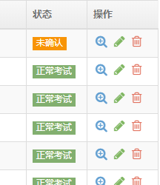

放大镜按钮在未确认的情况下点击是没反应的

1. 批量删除和更改学生考试状态，如下图：

## 

1. 二级学院、招生办公室权限

点击正常考试、免笔试后只能打印，不能进行其他操作和修改

a.点击管理用户提交数据进入用户提交数据管理页面，如下图：

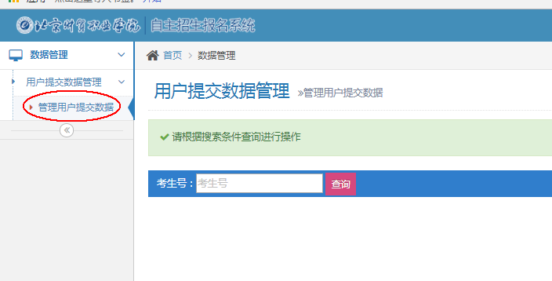

1. 输入完整的考生号点击查询即可，如下图：

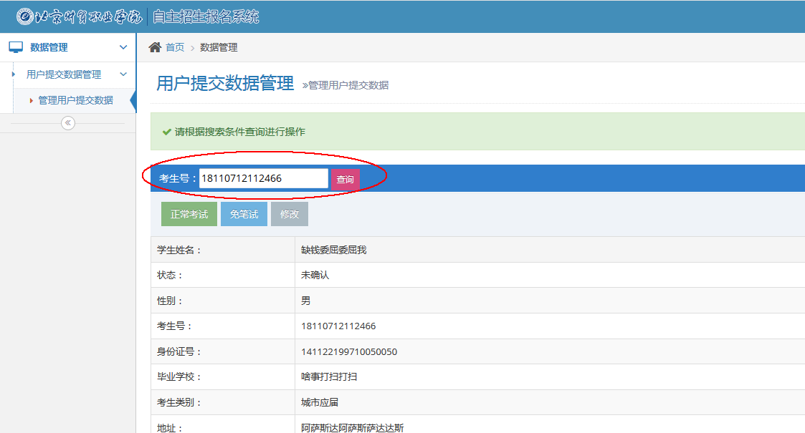

1. 考生为未确认状态可以选择正常考试和免笔试，也可进行修改考生信息，选择后不可进行任何修改操作，如下图：

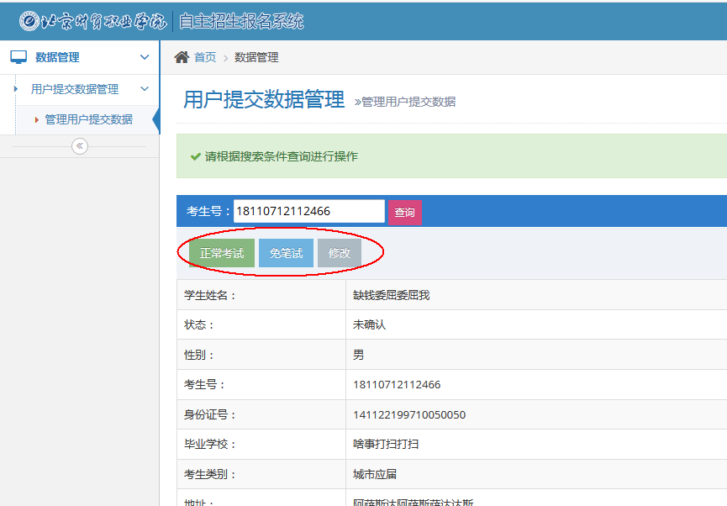

1. 点击修改进入修改考生信息界面，如下图：

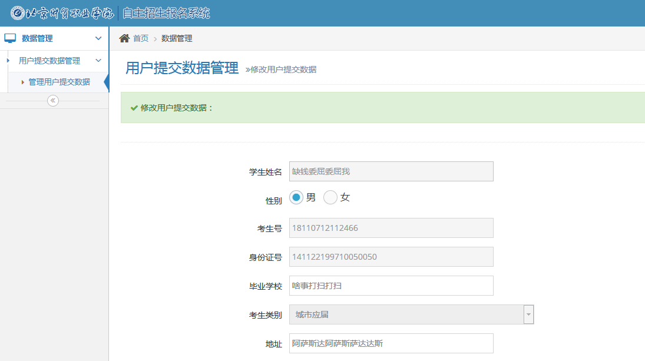

若要改面试入学信息需管理员进行操作，如下图：

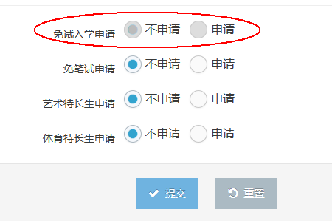

1. 点击正常考试即可打印准考证，点击之后只可以进行打印准考证，如下图：

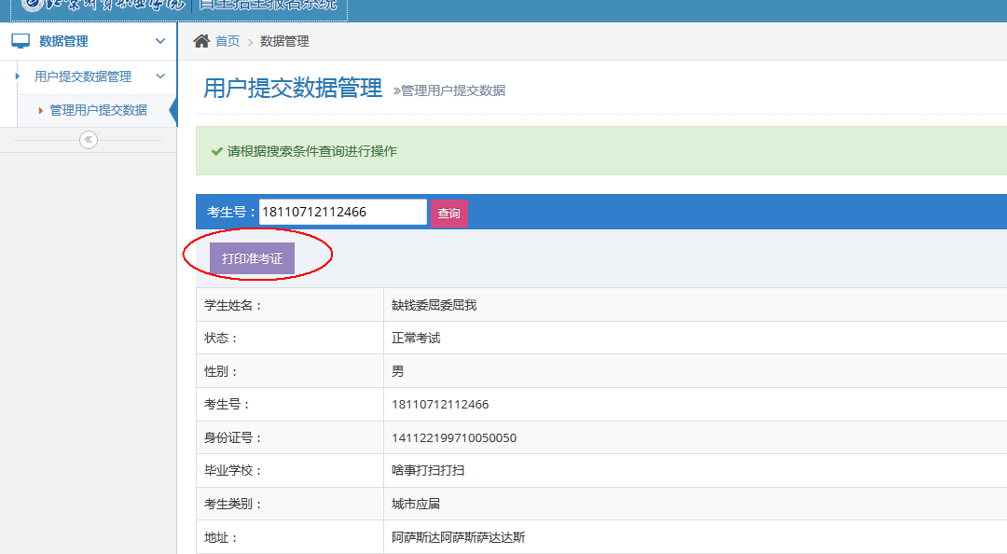

1. 点击免笔试即可打印免试证，点击之后只可以进行打印免试证，如下图：

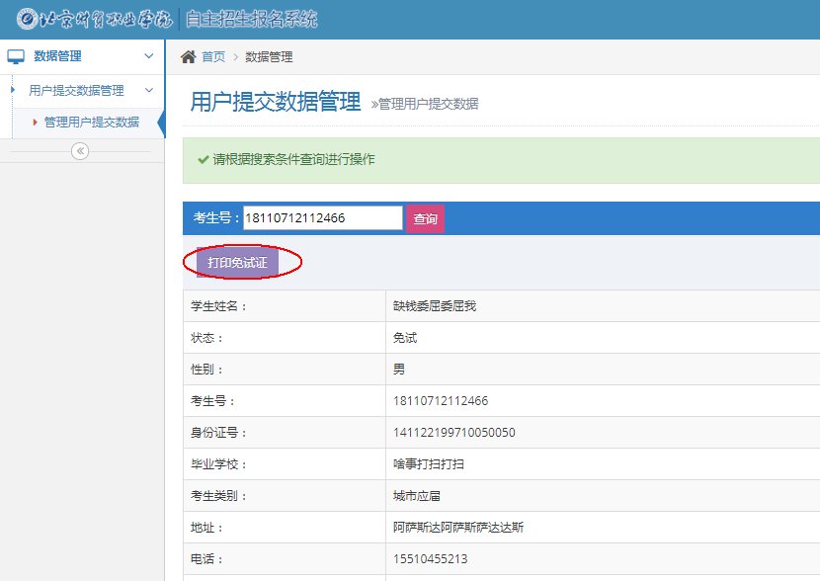

3）.查看考生志愿修改记录

a.查看考生志愿修改记录，如下图:

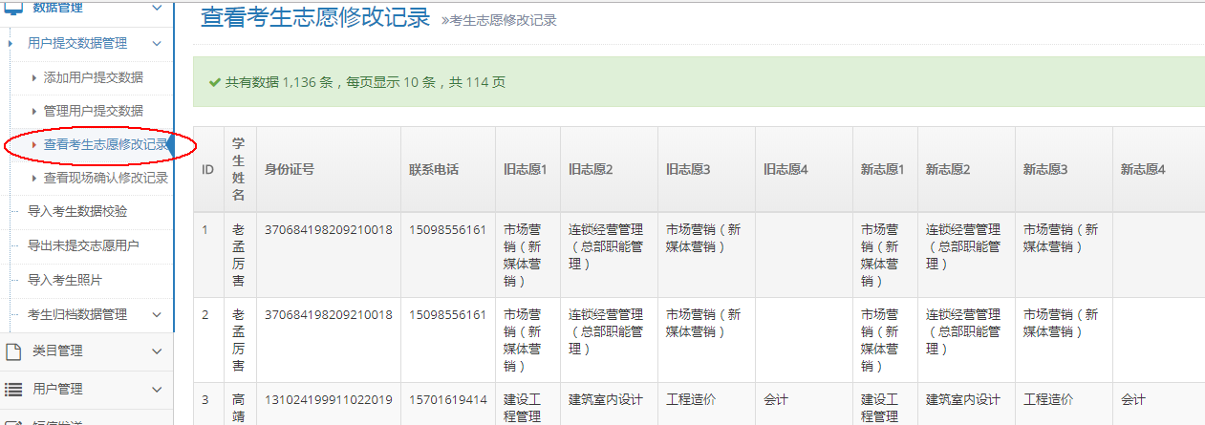

1. .查看现场确认修改记录

a.查看现场确认修改记录，如下图：

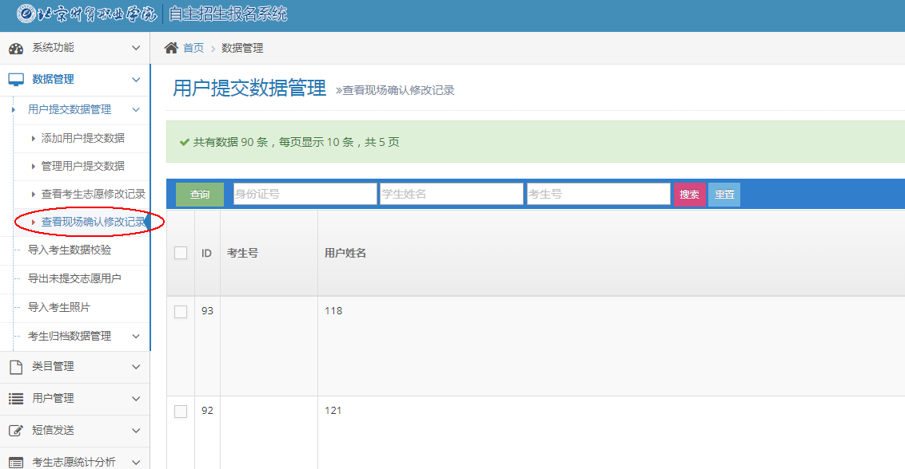

1. 可进行批量删除，如下图：

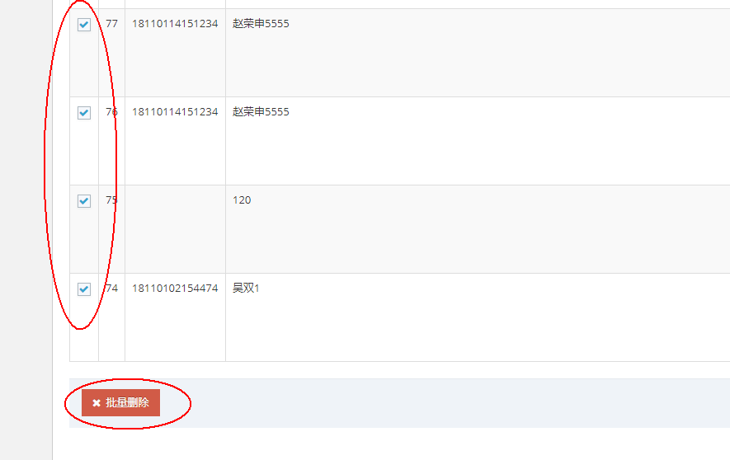

## 导入考生数据校验

这里是拿导入的excel表和用户提交数据做对比，可以选择是否覆盖数据，需要注意excel的格式，如下图：

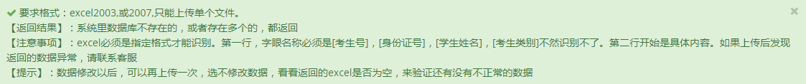

a.导入和所覆盖，如下图:

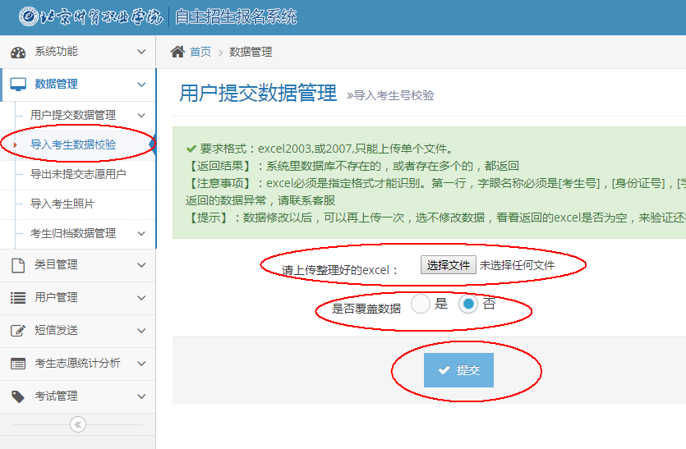

## 导出未提交志愿用户

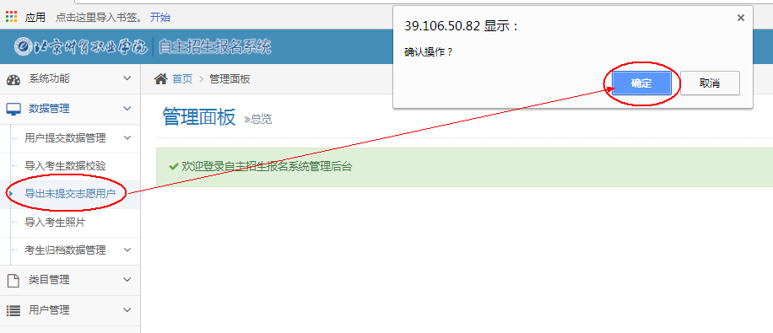

## 导入考生照片

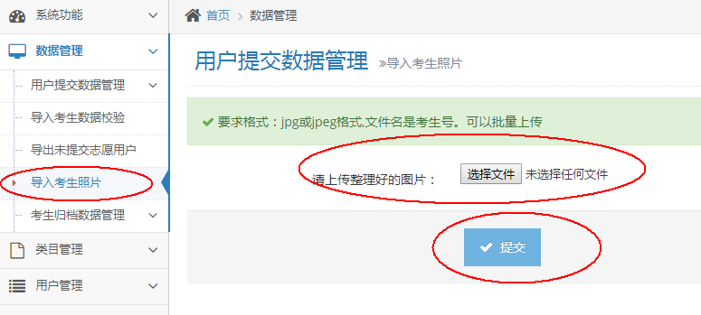

## 考生归档数据管理

1）.管理考生数据

a.主要功能是为了记录报名过的所有学生，如下图：

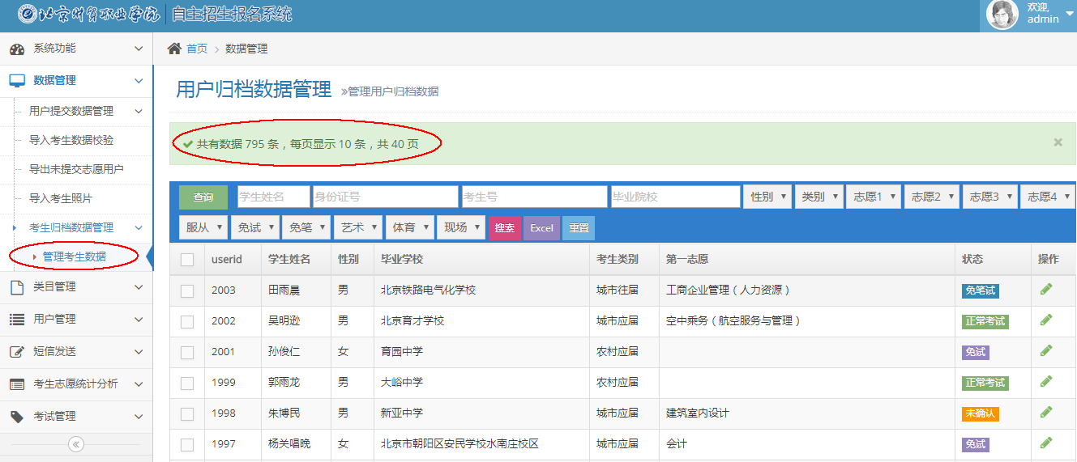

# 类目管理

## 考生类别管理

1. .添加考生类别
2. 添加考生类别，如下图：

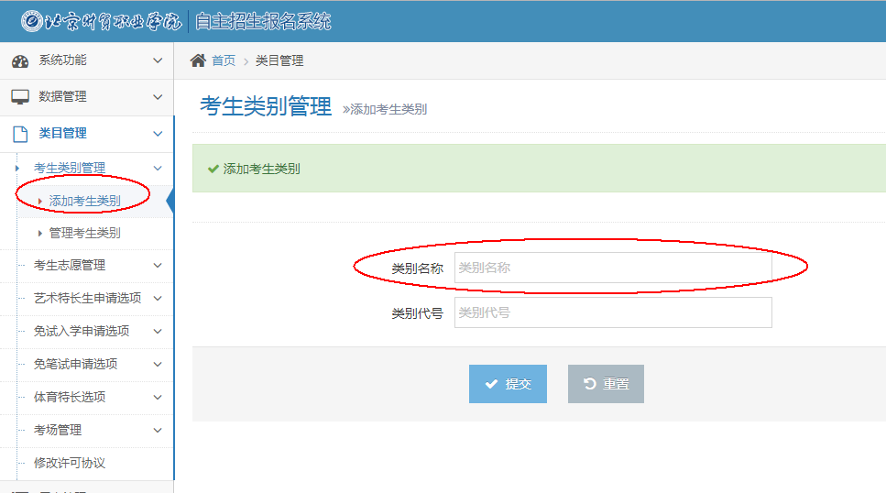

1. .管理考生类别
2. 管理考生类别，可进行编辑和删除，如下图:

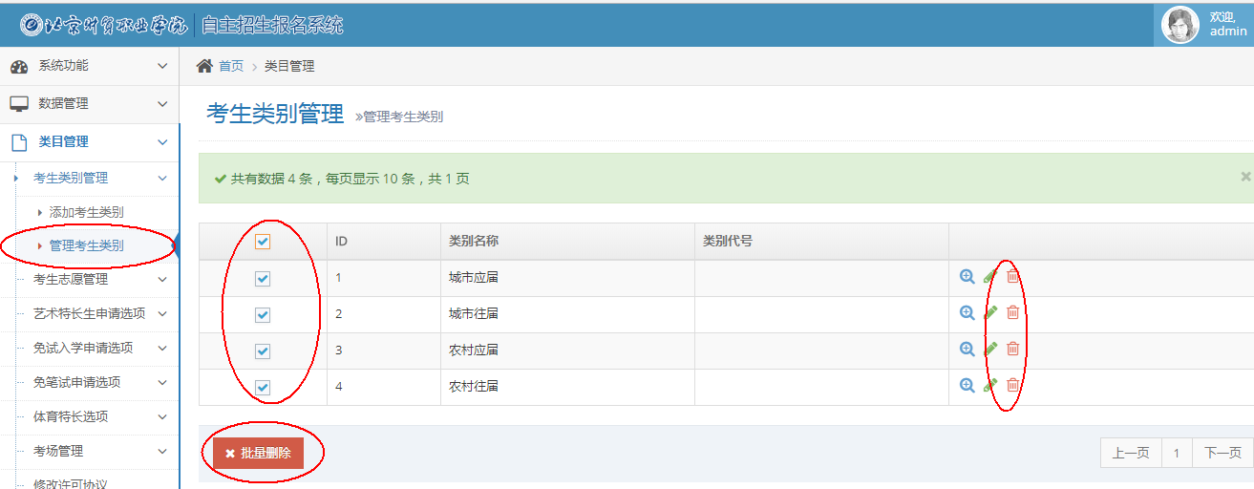

## 考生志愿管理

1. .添加考生志愿
2. 添加考生志愿，如下图：

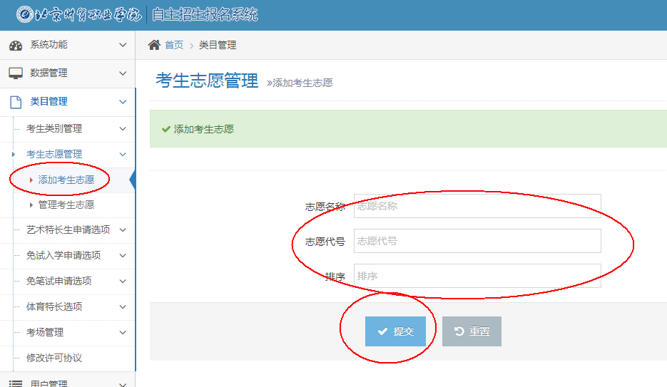

2）.管理考生志愿

a．管理考生志愿，可进行编辑和删除，如下图:

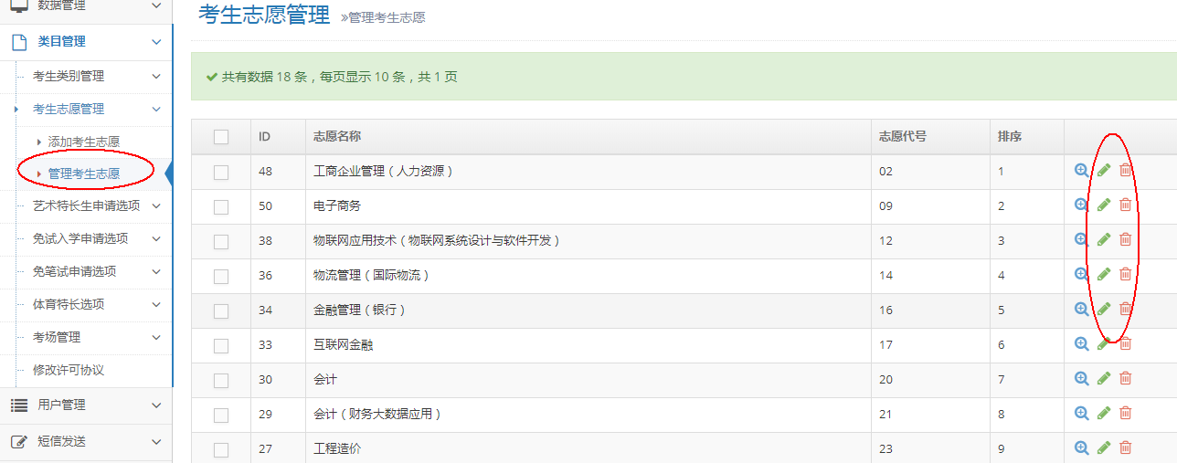

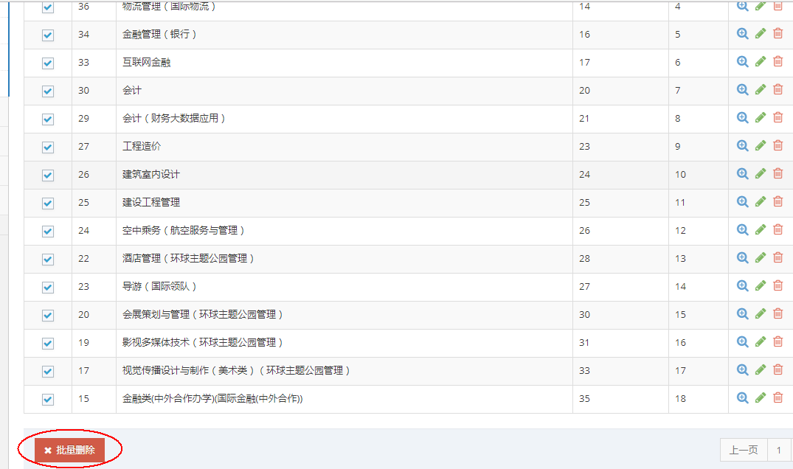

## 艺术特长生申请选项

1. .添加艺术特长选项
2. 添加艺术特长选项，如下图：

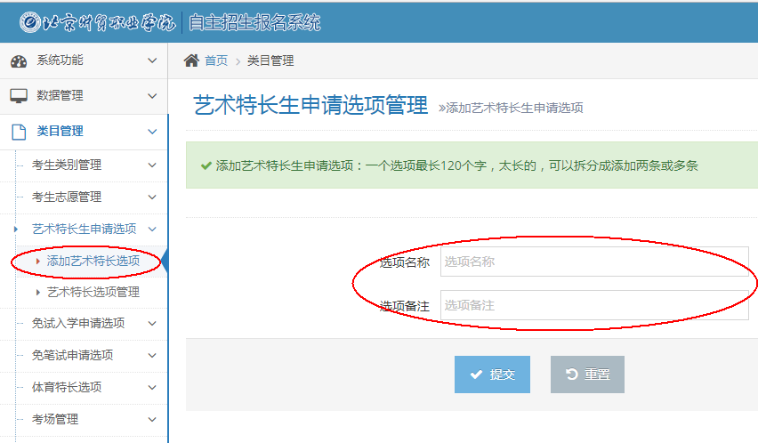

1. .艺术特长选项管理
2. 艺术特长选项管理，可进行修改和删除，如下图：

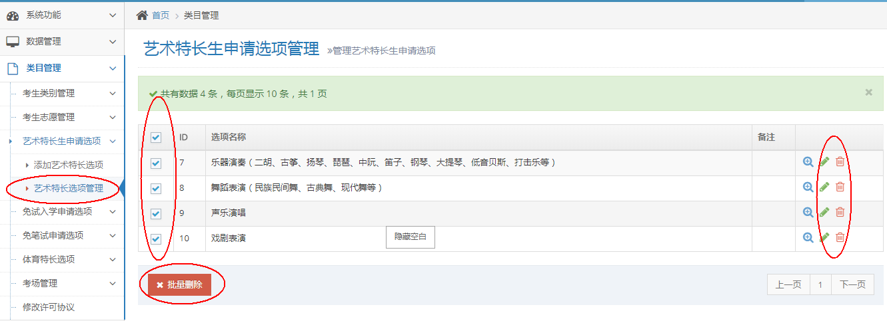

## 免试入学申请选项

1）.添加免试申请选项

a.添加免试申请选项，如下图：

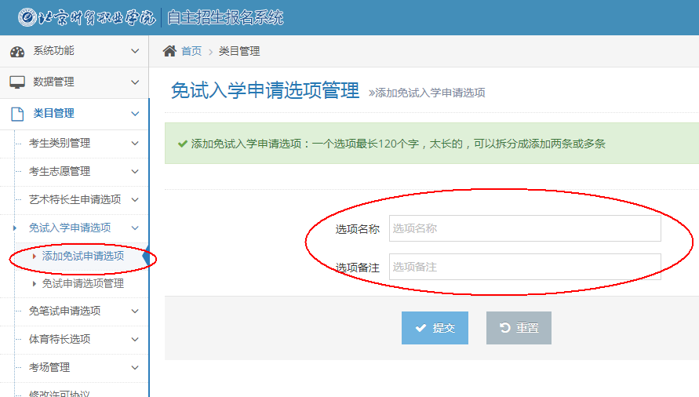

2）.免试申请选项管理

a.免试申请选项管理，可进行修改和删除，如下图：

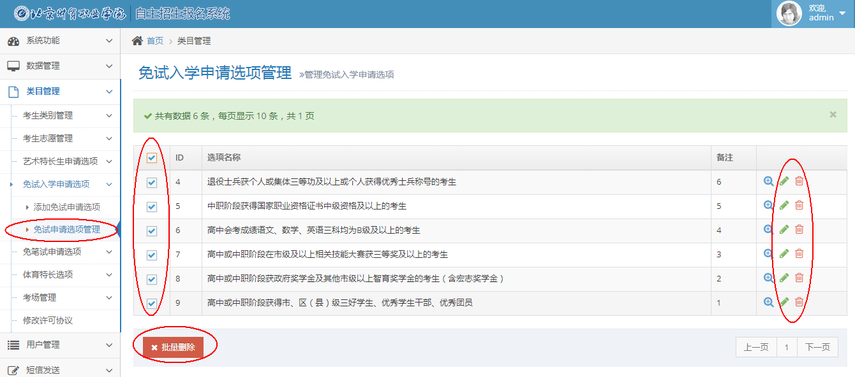

## 免笔试申请选项

1）.添加免笔试申请选项

1. 添加免笔试申请选项，如下图：

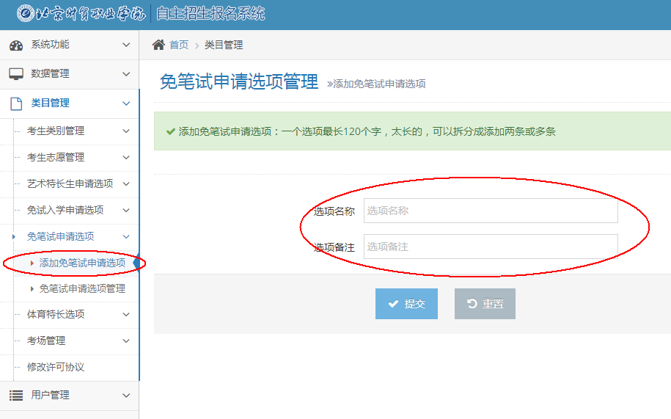

2）.免笔试申请选项管理

a.免笔试申请选项管理，可进行修改和删除，如下图：

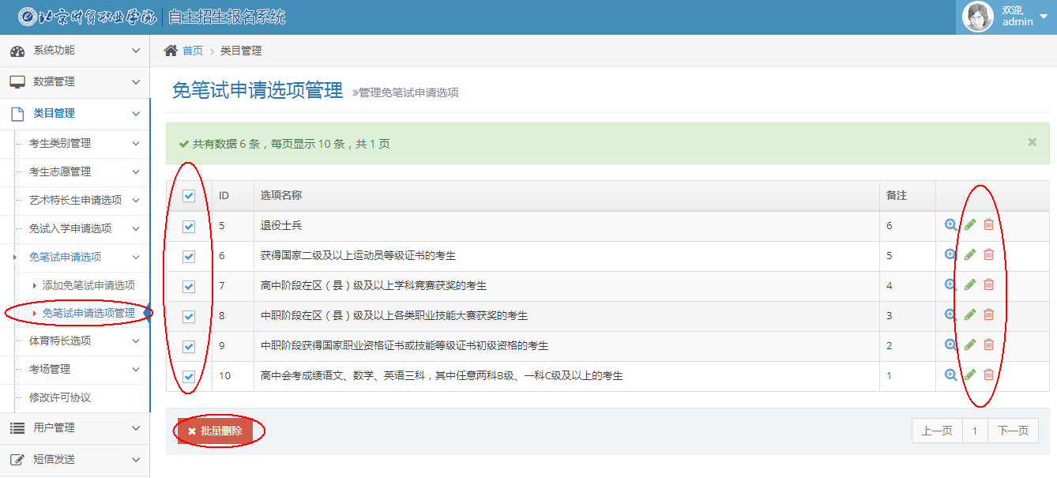

## 体育特长选项

1）.添加体育特长选项

a.添加体育特长选项，如下图：

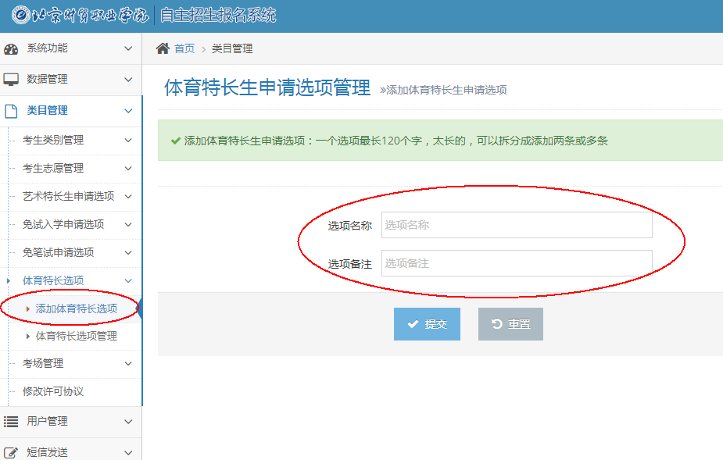

2）.体育特长选项管理

a.体育特长选项管理，可进行修改和删除，如下图：

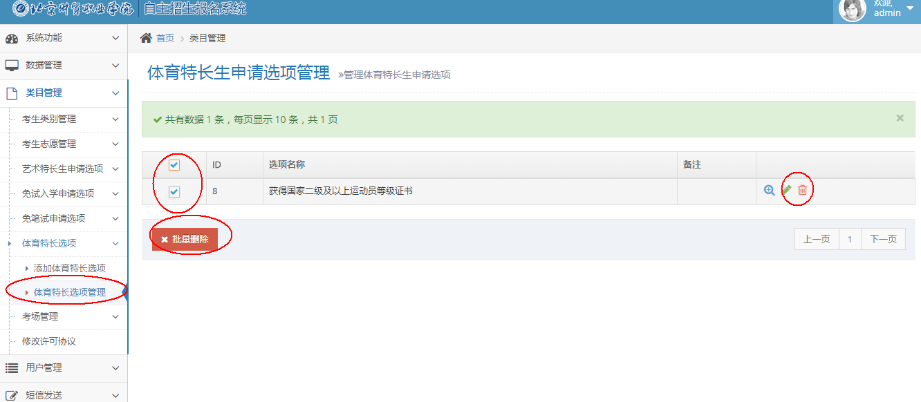

## 考场管理

1）.添加考场

a.添加考场，如下图：

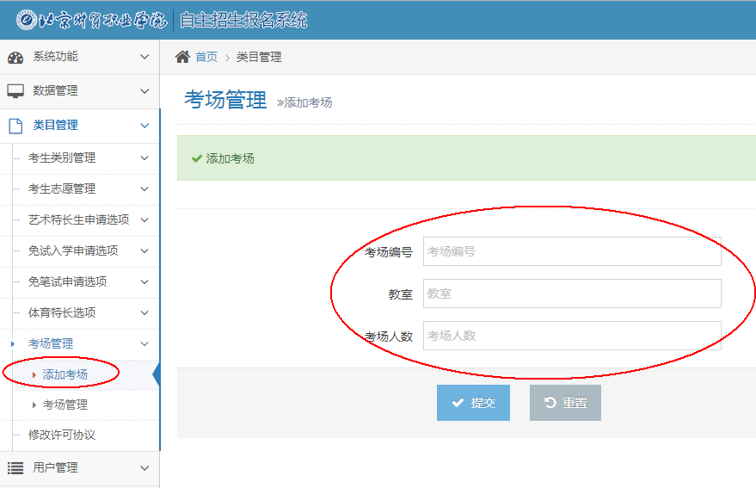

2）.考场管理

a.考场管理，可进行修改和删除，如下图：

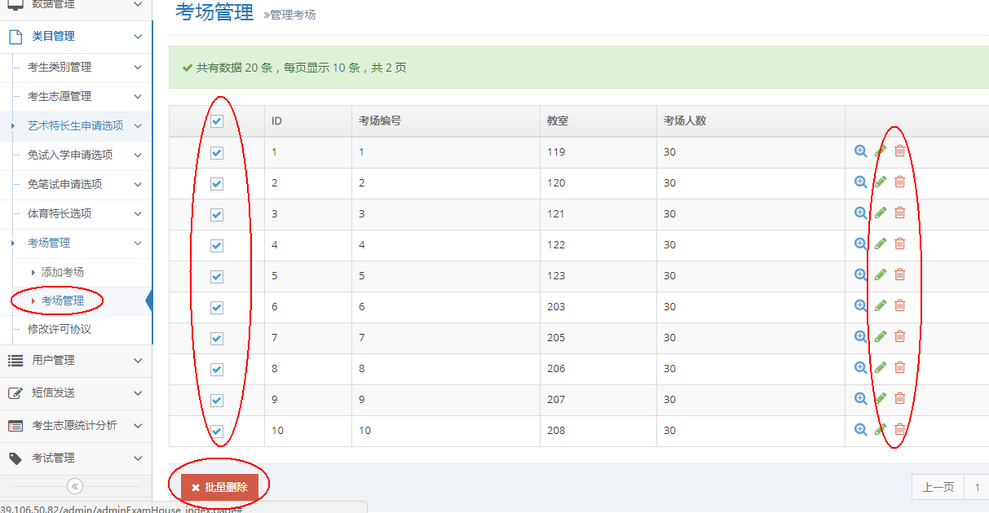

## 修改许可协议

1. 这里是修改自主招生报名系统前台的招生简章、招生章程和现场报名确认提示，如下图：

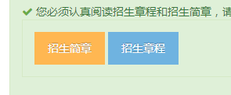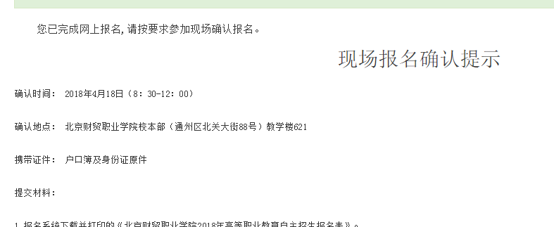

b.注意事项，如下图：

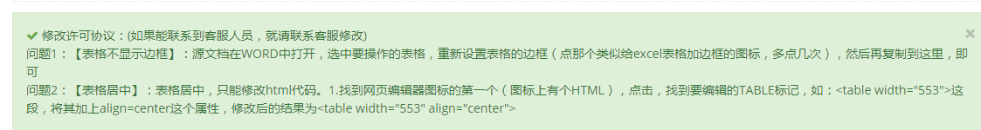

c.修改完成后到最下方点击提交，如下图：

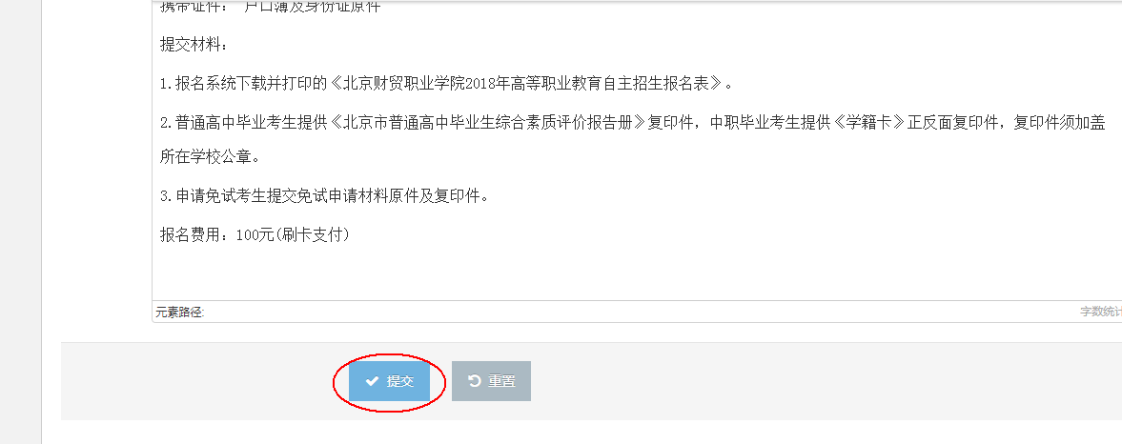

# 用户管理

## 前台用户管理

1）.添加前台用户

a.添加前台用户，这里和前台注册的用户是一样的，一般和“数据管理-用户提交数据管理-添加用户提交数据”一起使用，如下图：

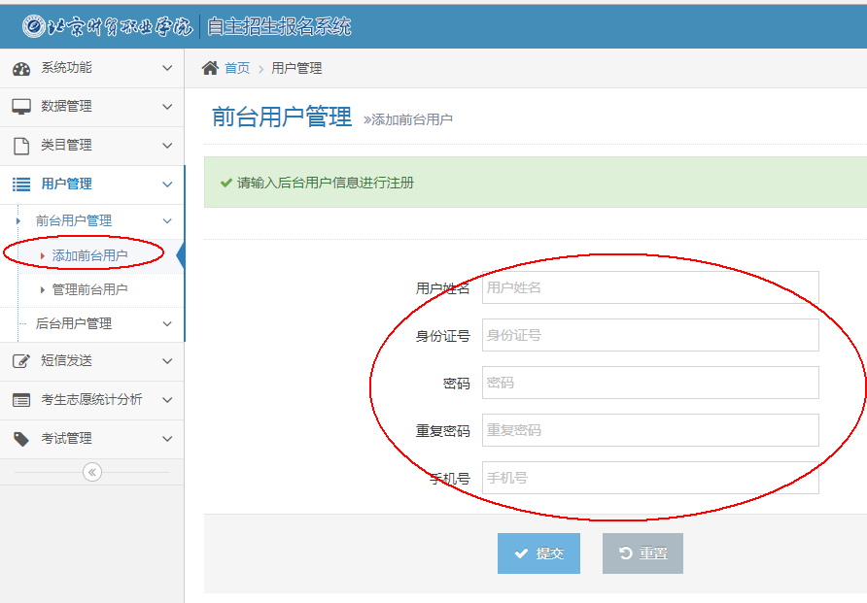

2）.管理前台用户

a.管理前台用户，可进行修改和删除，如下图：

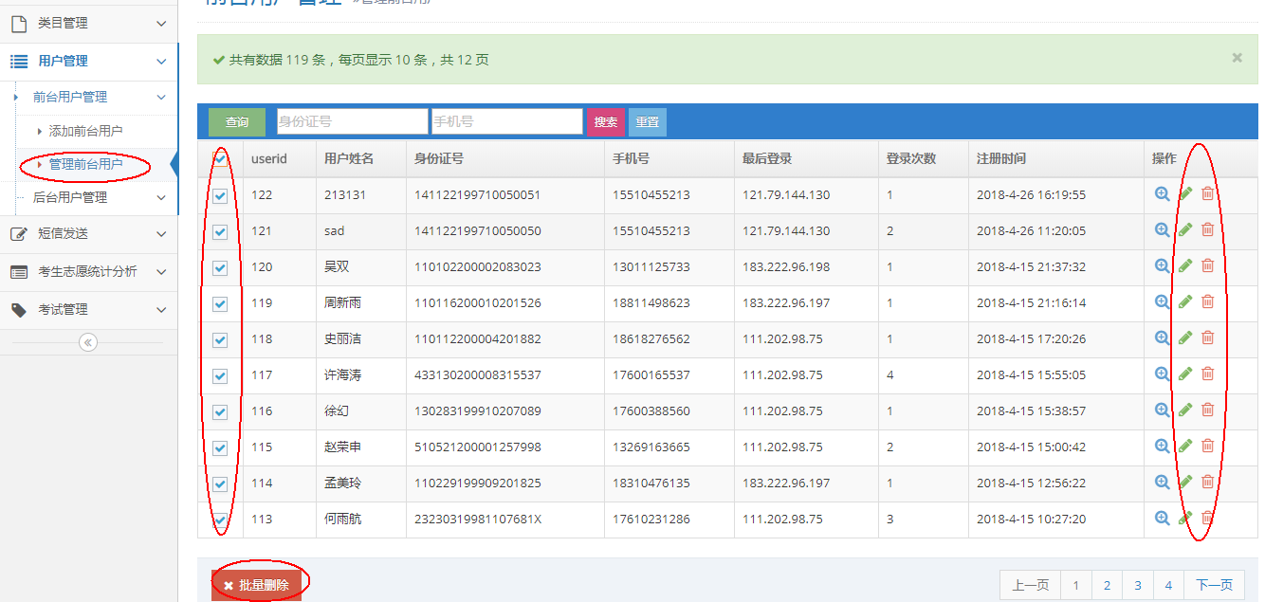

## 后台用户管理

1）.添加后台用户

a.添加后台用户，如下图：

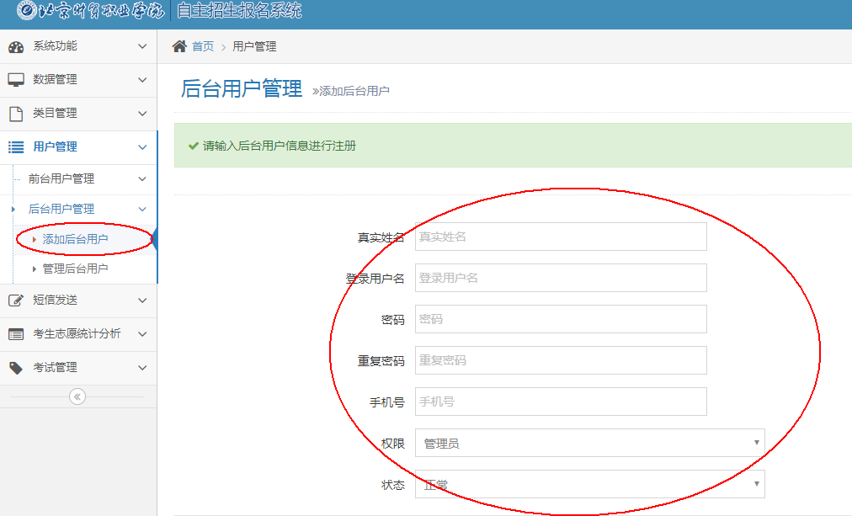

2）.管理后台用户

a.管理后台用户，可进行修改和删除，如下图：

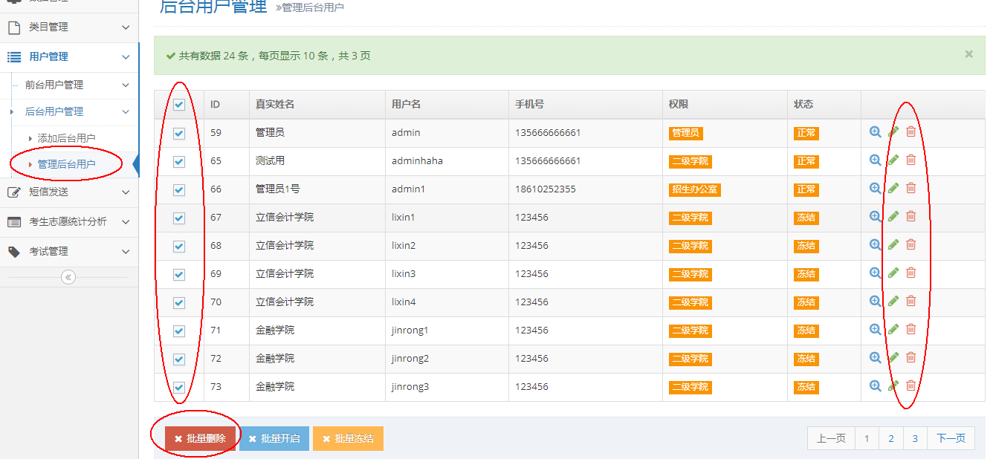

b.管理后台用户，也可进行冻结和恢复，如下图：

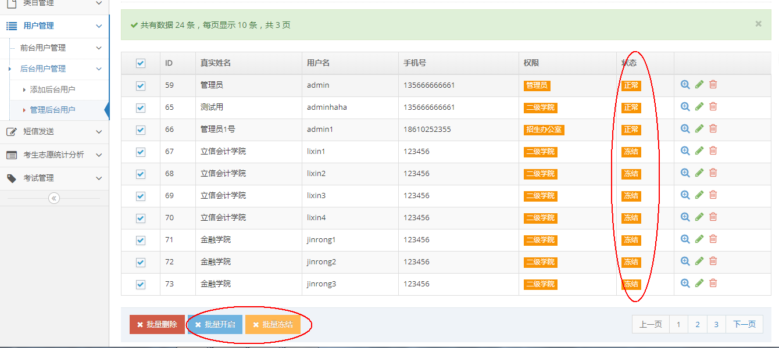

# 短信发送

## 给指定类型考生发送短信

a.给指定类型考生发送短信，如下图:

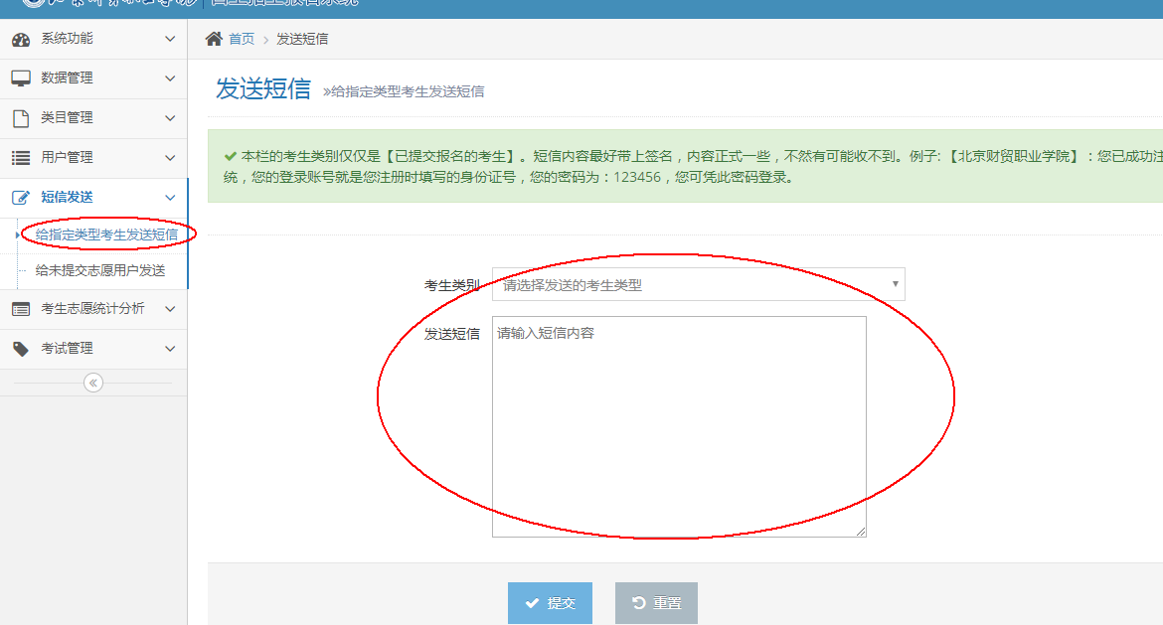

## 给未提交志愿用户发送

a.给未提交志愿用户发送，如下图:

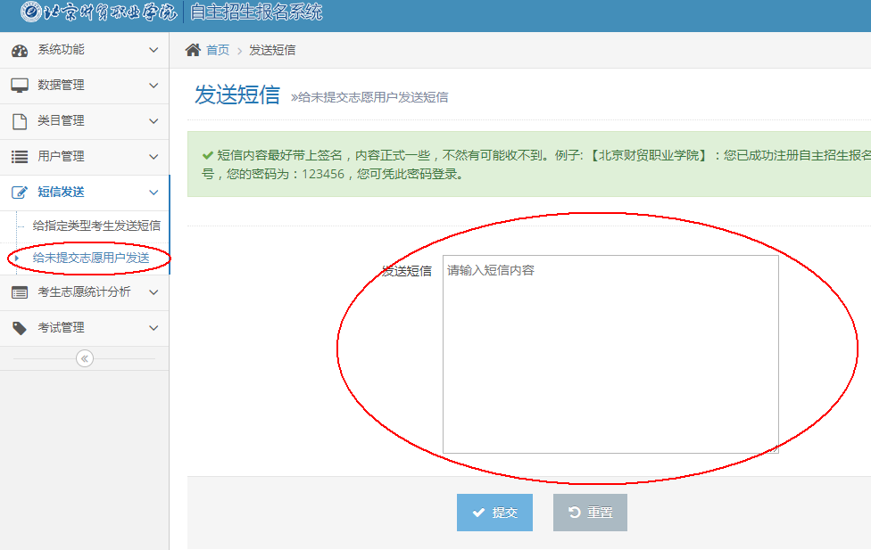

# 考生志愿统计分析

## 所有考生志愿统计分析

a.所有考生志愿统计分析，如下图:

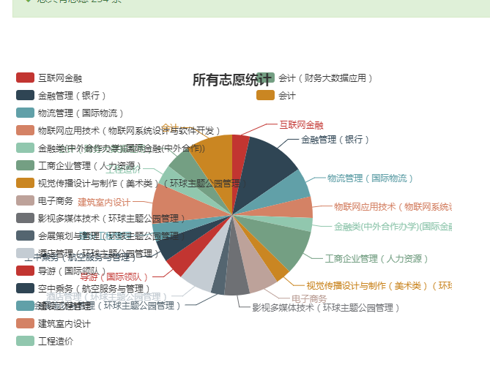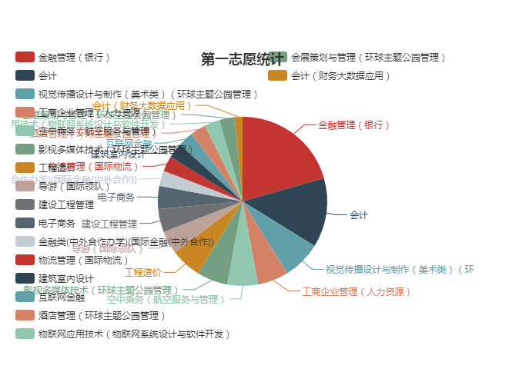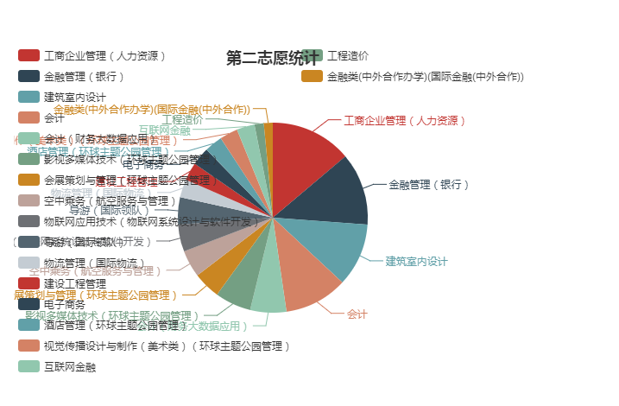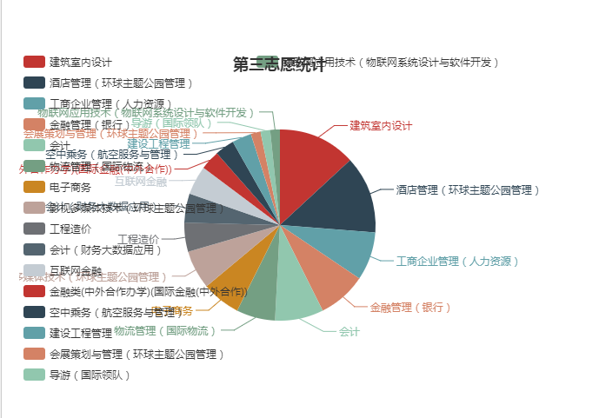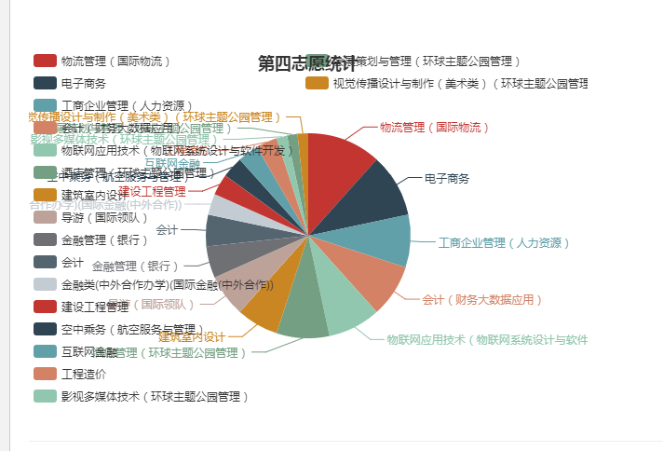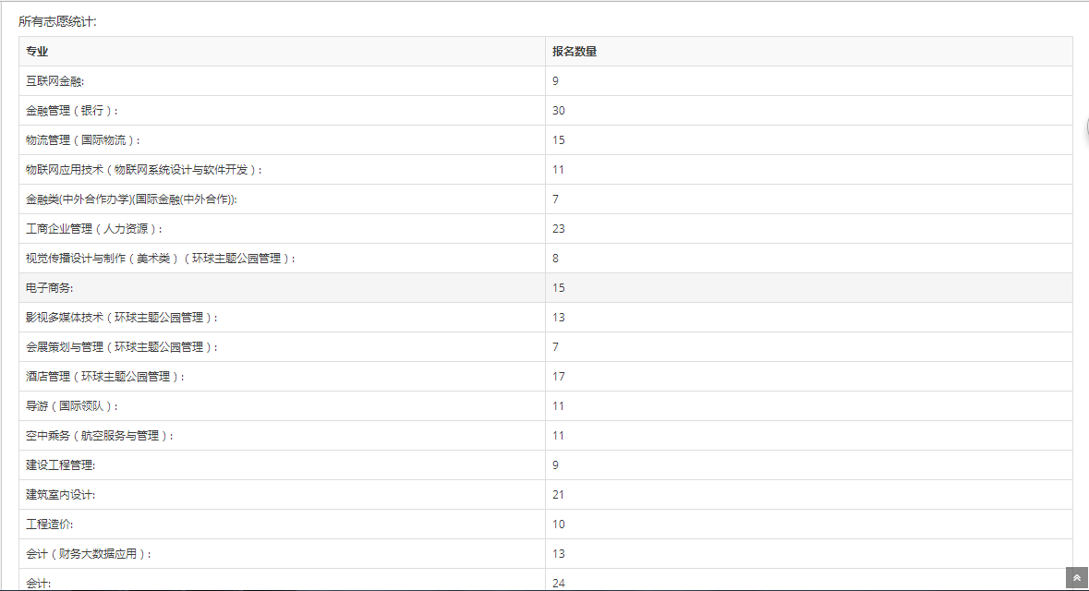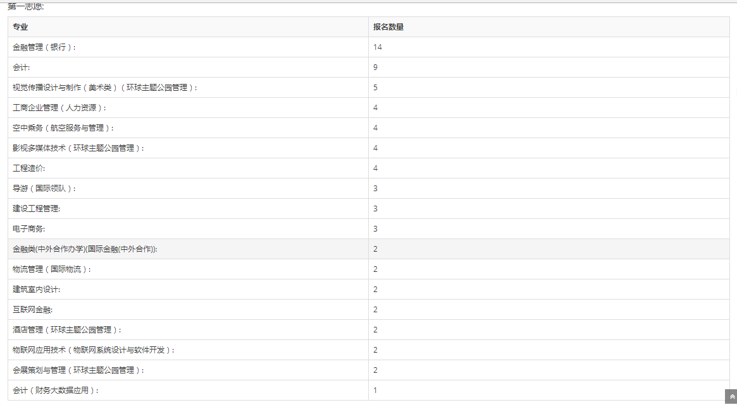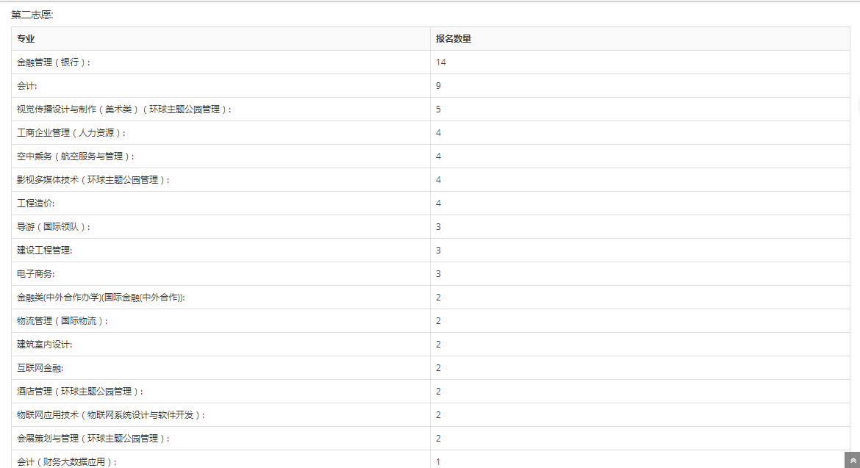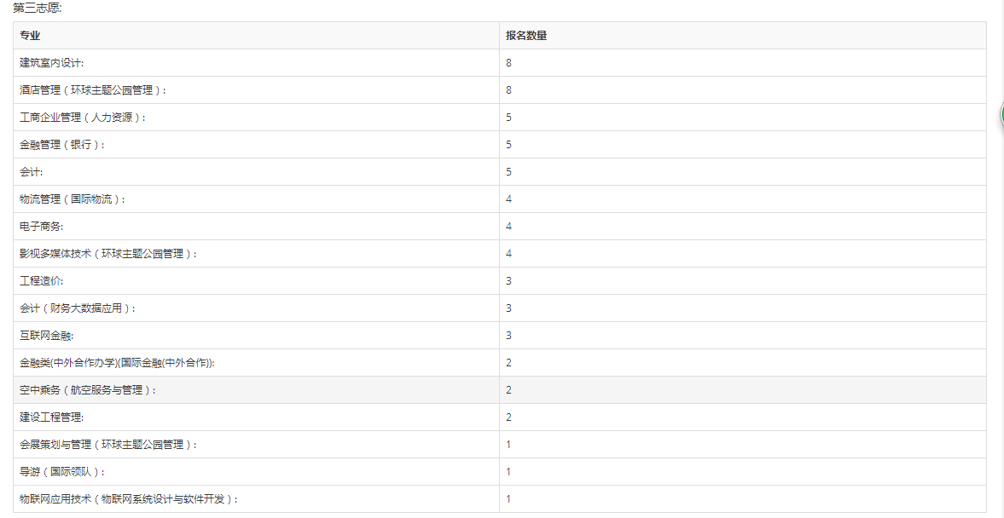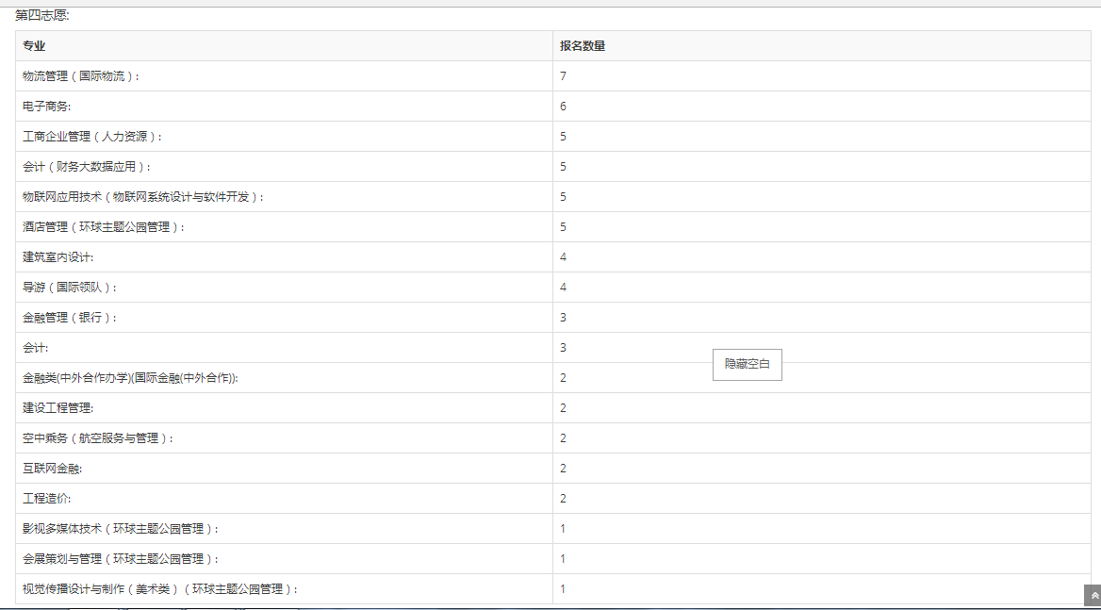

## 已确认考生志愿统计分析

a.已确认考生志愿统计分析，如下图:

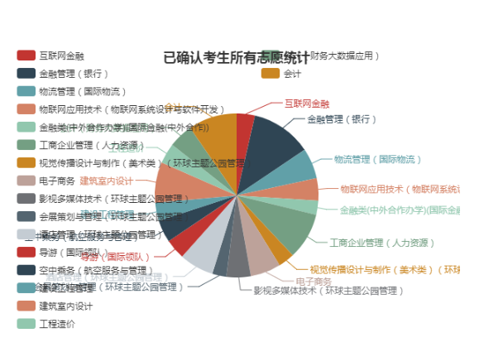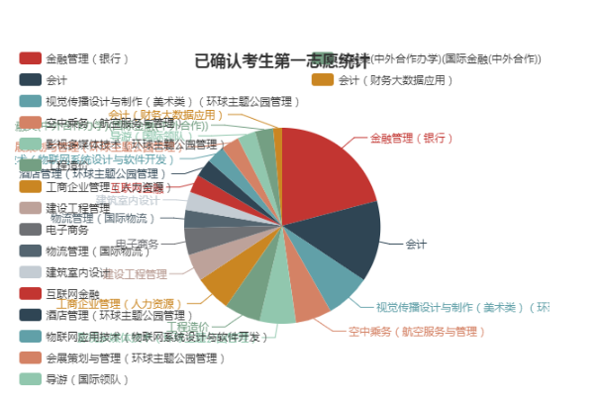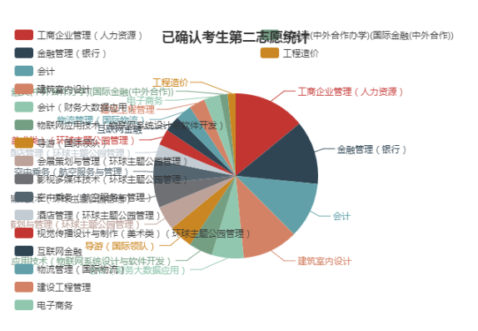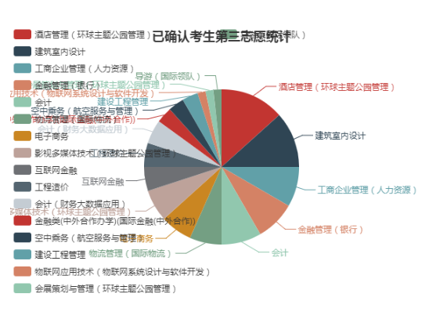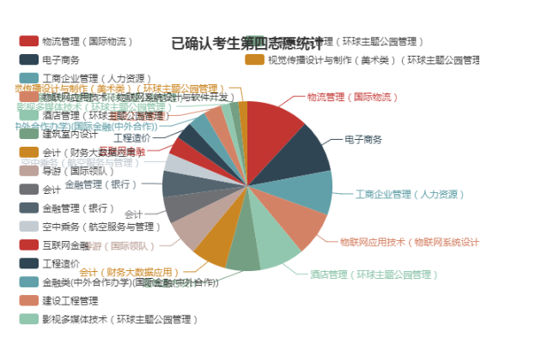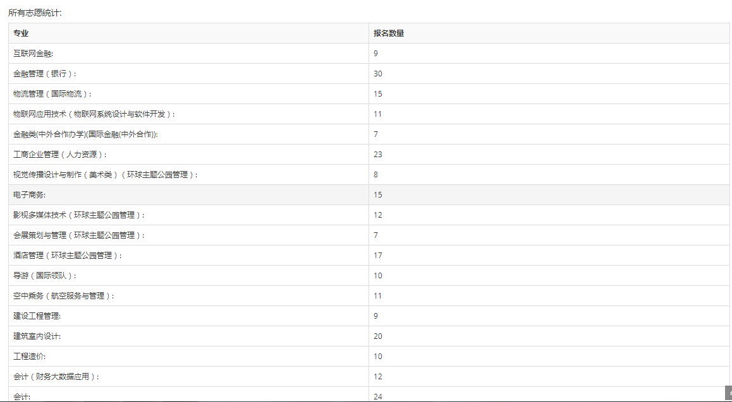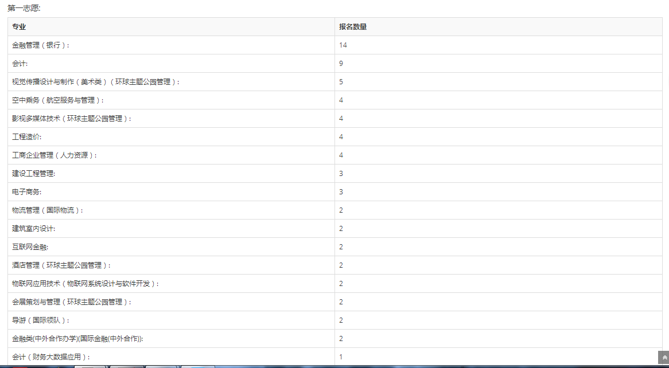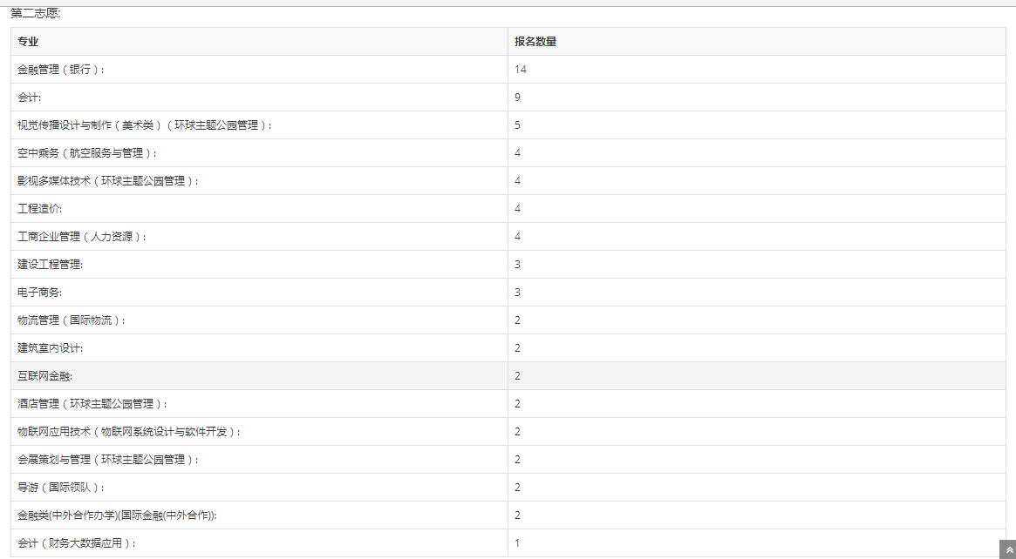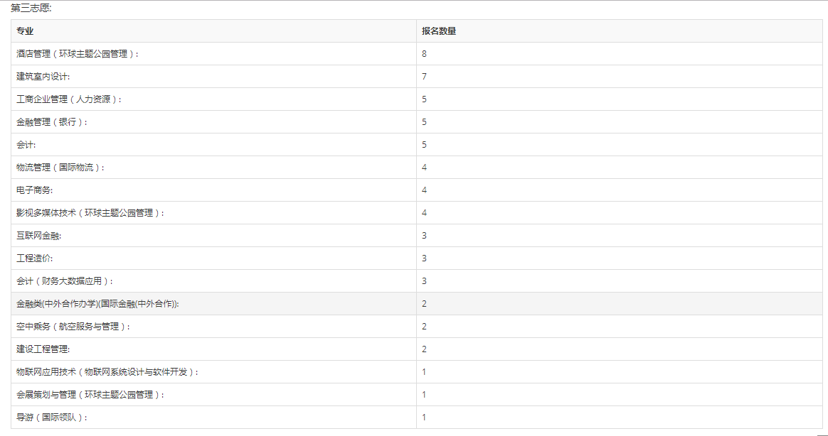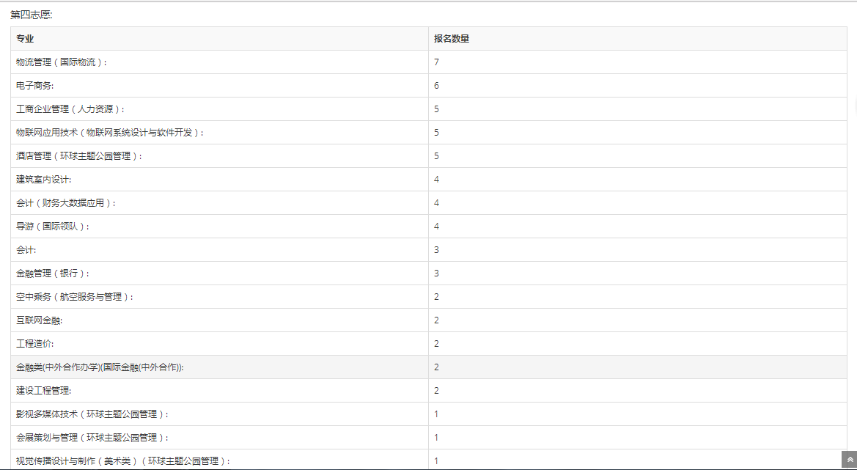

# 考生管理

## 导入考生成绩

注意excel格式，如下图：



a.导入excel表：点击选择文件，选择需要导入的excel表，然后点击提交，如下图：

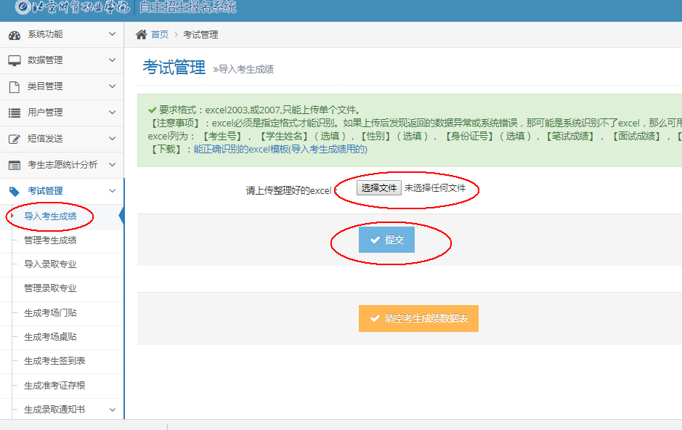

1. 清空考生成绩数据表，如下图：

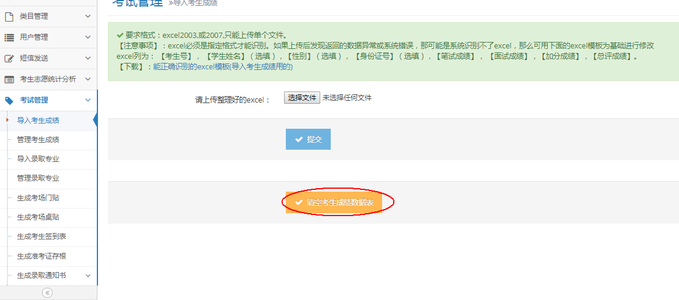

## 管理考生成绩

1. 管理考生成绩，进入即可查看考生成绩，如下图：

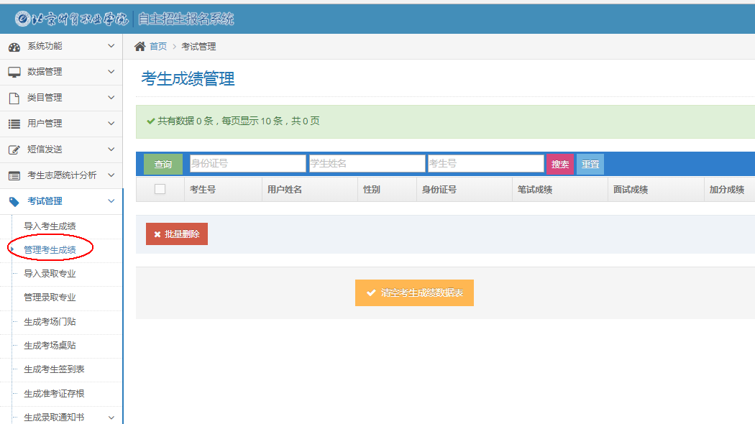

1. 也可以按条件搜索查看考生成绩，输入条件点击搜索即可，如下图：

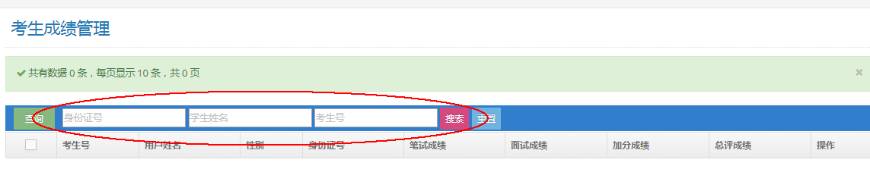

## 导入录取专业

注意excel格式，如下图：



a.导入excel表：点击选择文件，选择需要导入的excel表，然后点击提交，如下图：

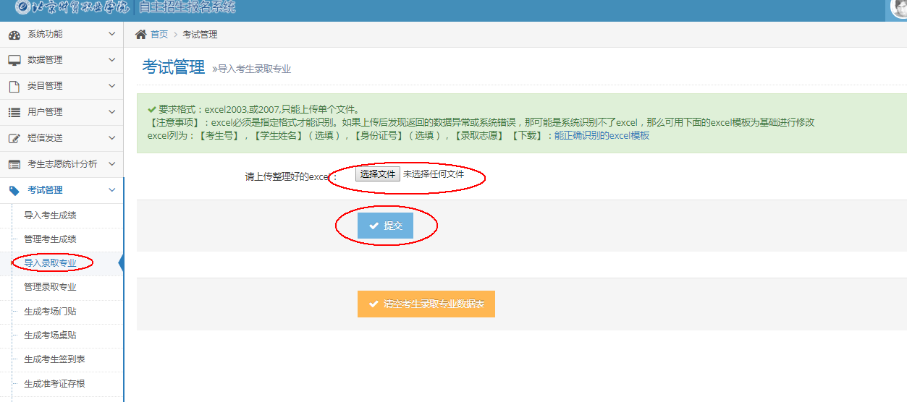

b.清空考生成绩数据表，如下图：

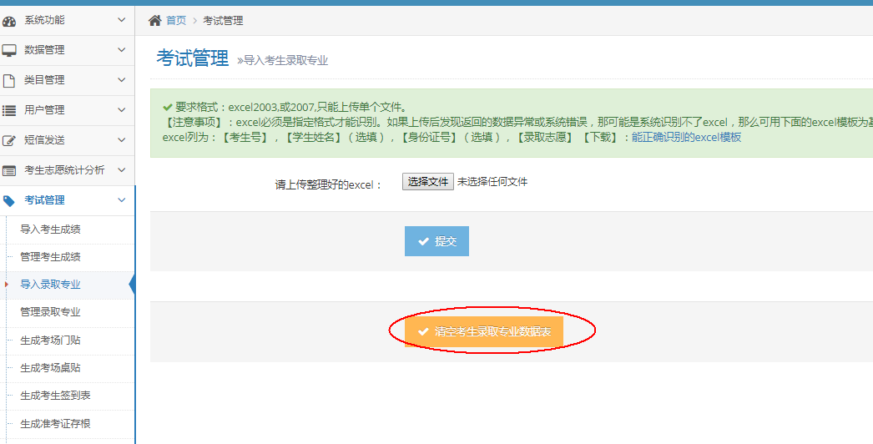

## 管理录取专业

a.管理录取专业，进入即可查看考生成绩，如下图：

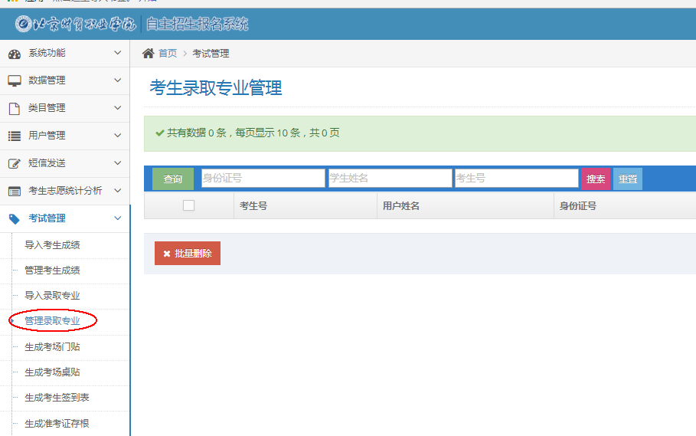

b.也可以按条件搜索查看录取专业，输入条件点击搜索即可，如下图：

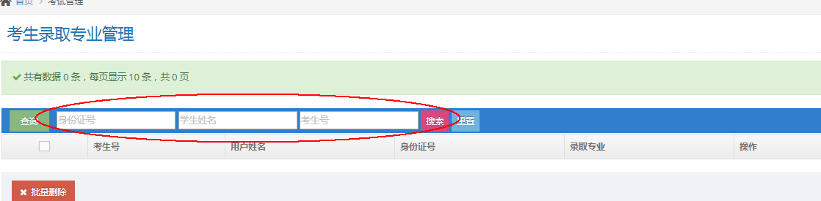

## 生成考场门贴

1. 生成考场门贴，如下图：

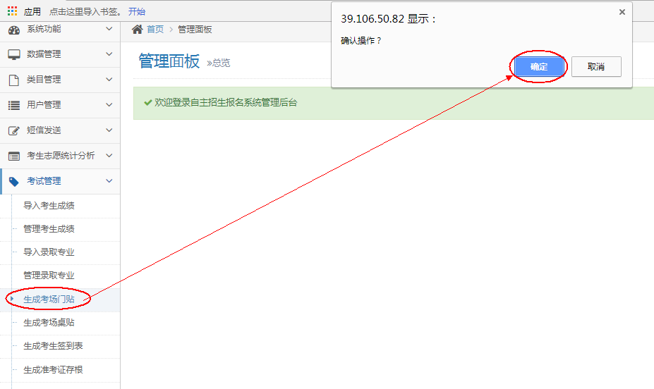

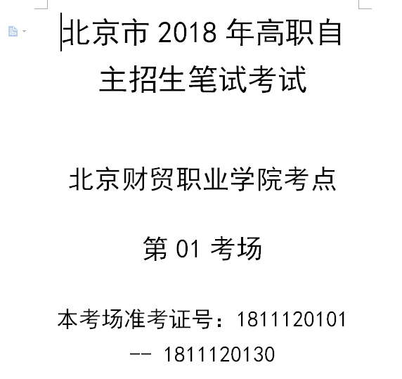

## 生成考场桌贴

1. 生成考场桌贴，如下图：

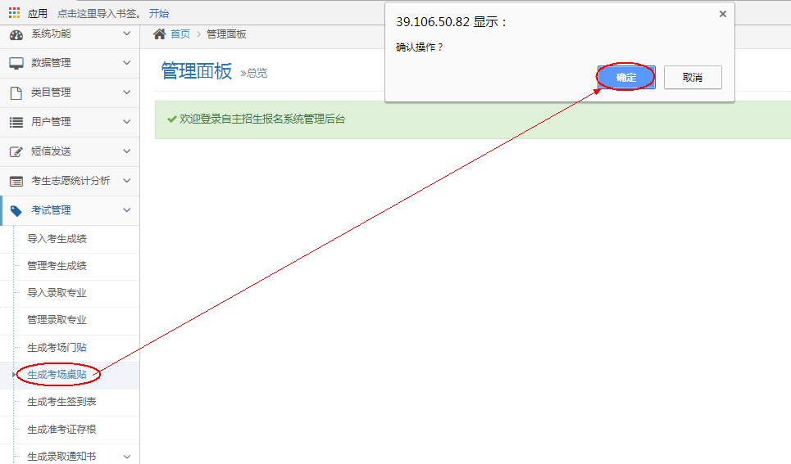

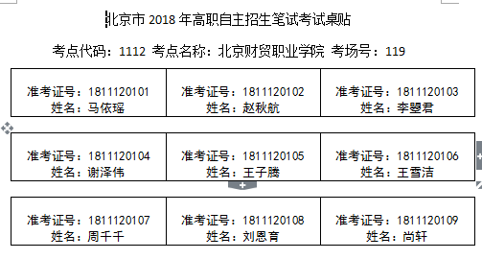

## 生成考场签到表

a.生成考场签到表，如下图：

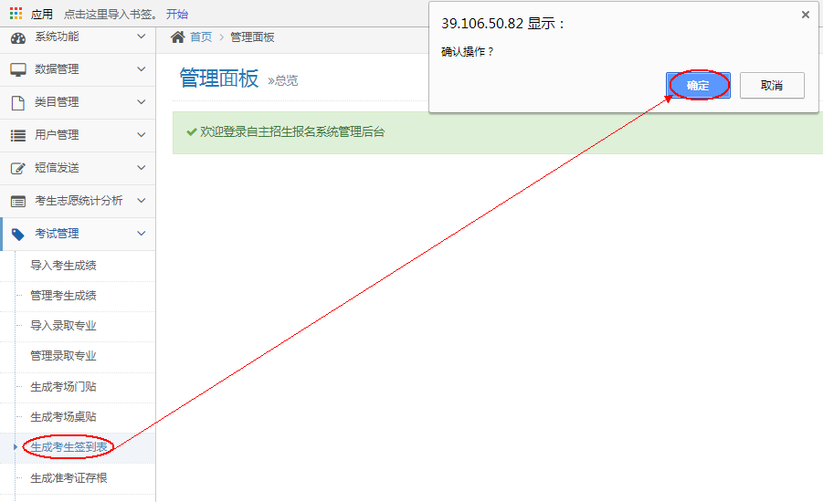

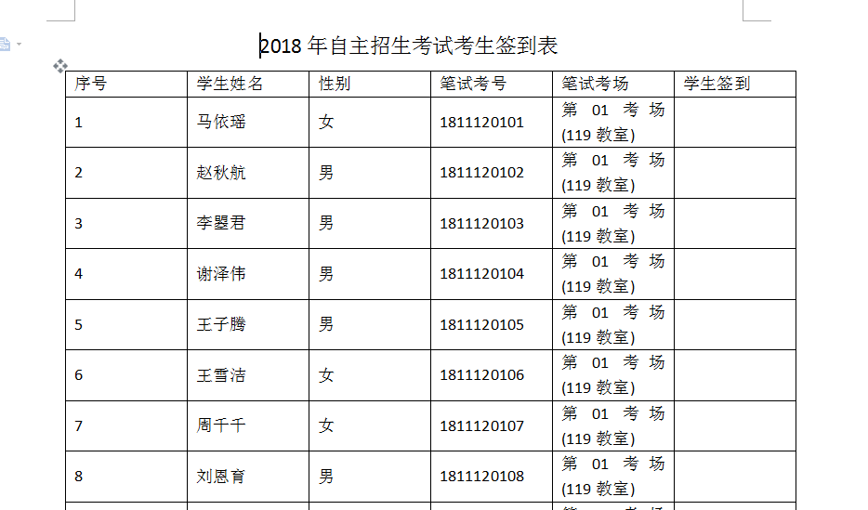

## 生成准考证存根

a.生成准考证存根，如下图：

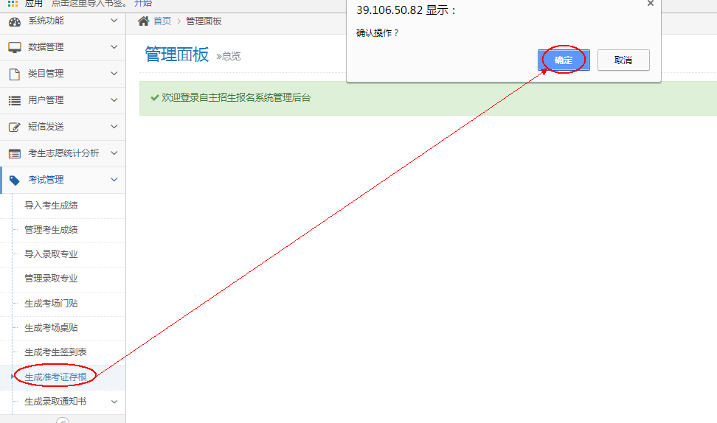

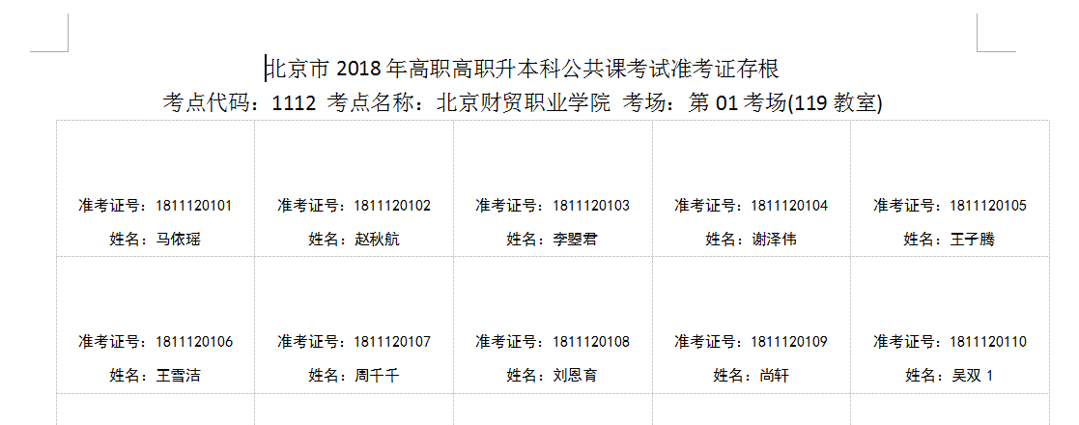

## 生成录取通知书

1）.导入录取通知书数据

a.注意excel格式，如下图：



b.导入excel表：点击选择文件，选择需要导入的excel表，然后点击提交，如下图：

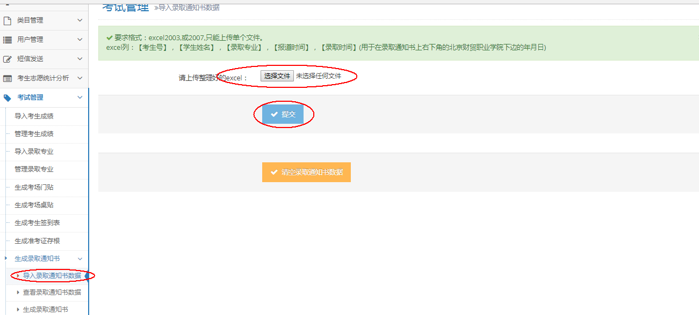

c.清空录取通知书数据，如下图：

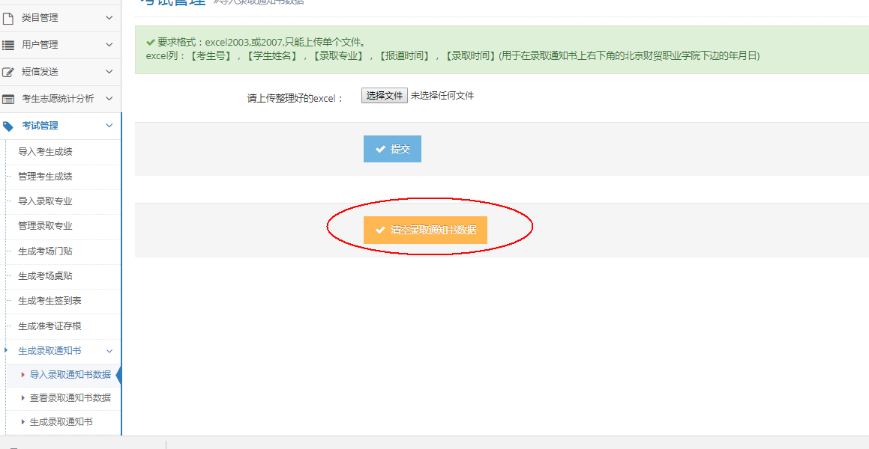

2）.查看录取通知书数据

a.管理考生成绩，进入即可查看录取通知书数据，如下图：

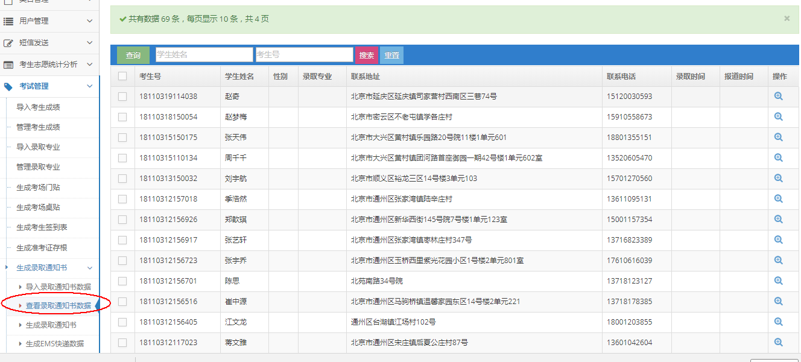

b.也可以按条件搜索查看录取通知书数据，输入条件点击搜索即可，如下图：

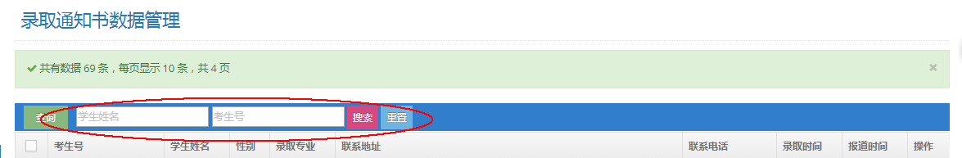

3）.生成录取通知书

a.生成录取通知书，如下图;

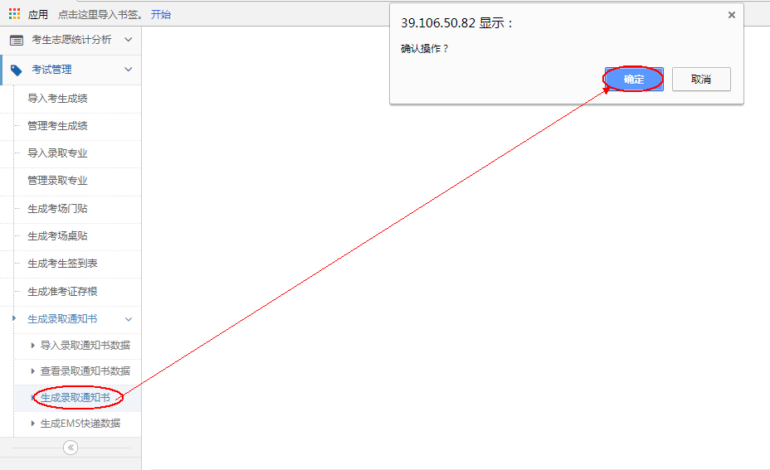

4）.生成EMS快递数据

a.生成EMS快递数据，如下图：

